

**毕** **业** **论** **文（设** **计）**



**论文（设计）题目：**轿车前防撞梁结构的有限元分析及改进

学生姓名： 朱 珠 指导教师： 刘利娟

二级学院： 机电工程学院 专 业： 车辆工程

班 级：23车辆工程(专转本) 学 号： 2304273010

提交日期： 2025 年 月 日 答辩日期： 2025 年 月 日

目 录

摘要 III

Abstract IV

1 引言 1

1.1 课题研究背景 1

1.2 选题的目的和意义 2

1.3 国内外研究现状 3

1.4 本文主要研究内容 4

2 汽车碰撞理论 6

2.1碰撞基本方程 6

2.2 碰撞仿真有限元应用 7

2.3 中心差分法 9

2.4 接触算法 9

2.5 本章小结 9

3 防撞横梁有限元模型的建立 10

3.1防撞梁模型选择 10

3.2 几何清理 11

3.3 网格划分 12

3.4 网格质量的检查 13

3.5 材料的设置 13

3.6 属性的建立 14

3.7 防撞梁与吸能盒的连接 15

3.8 本章小结 15

4 防撞横梁系统碰撞分析 17

4.1 模型的配重 17

4.2 刚性壁障的建立 17

4.3 接触的建立 18

4.4 碰撞速度的设置 20

4.5 控制卡片的设置 21

4.6 结果可信性分析 21

4.7 变形分析 22

4.8 应变分析 23

4.9 吸能特性分析 24

4.10 本章小结 25

5防撞横梁优化设计 27

5.1 防撞横梁优化方案 27

5.2 优化方案验证 28

5.3 不同厚度防撞横梁分析结果 30

5.4 不同材料防撞横梁分析结果 36

5.5 本章小结 42

6 总结及展望 44

6.1 总结 44

6.2 展望 45

参考文献 46

致谢 48

轿车前防撞梁结构的有限元分析及改进

摘 要

随着人们生活水平的提高，汽车成为出行必不可少的交通工具。目前，人们越来越关心汽车的安全性能，在汽车碰撞的过程中，前后保险杠承受着冲击和吸能，从而保证车内乘员的安全。所以，对于保险杠系统的吸能特性成为各大汽车主机厂重点研究的对象。本文基于某轿车的汽车前保险杠，对汽车的防撞横梁的吸能特性进行仿真分析，验证防撞横梁的吸能特性，并根据仿真结果对其进行改进设计。首先，通过查阅文献，了解防撞横梁的发展现状及构造，并且解读国内外对于防撞横梁的相关法规，其次利用建立某轿车的前防撞横梁，然后，利用有限元分析软件Ansys LS-Dyna对防撞横梁进行几何清理、网格划分、材料属性的建立，并对防撞横梁进行碰撞仿真分析，验证其耐撞性能；最后，对防撞横梁的结构进行改进，从而提高其碰撞过程中的吸能特性。

关键词：防撞横梁；低速碰撞；有限元；吸能特性；LS-Dyna

**Finite element analysis and optimization of automobile front bumper beams**

**Abstract**

With the improvement of people's living standards, cars have become an indispensable means of transportation. Currently, people are increasingly concerned about the safety performance of cars. During a car collision, the front and rear bumpers bear the impact and absorb energy to ensure the safety of the occupants inside. Therefore, the energy absorption characteristics of the bumper system have become a key research focus for major car manufacturers. This paper conducts a simulation analysis of the energy absorption characteristics of the anti-collision beam of a certain car's front bumper, verifies the energy absorption characteristics of the anti-collision beam, and makes improvement designs based on the simulation results.Firstly, by consulting literature, the development status and structure of the anti-collision beam are understood, and the relevant regulations for the anti-collision beam at home and abroad are interpreted. Secondly, a model of the front anti-collision beam of a certain car is established. Then, the finite element analysis software LS-Dyna is used to perform geometric cleaning, meshing, and material property establishment for the anti-collision beam, and a collision simulation analysis is conducted to verify its crashworthiness. Finally, the structure of the anti-collision beam is improved to enhance its energy absorption characteristics during the collision process.

**Key words:** Anti-collision crossbeam; Low-speed collision; Finite element; Energy absorption characteristics LS-Dyna

1 绪论

* 1. 研究背景

随着我国汽车产业体系日趋完善，机动车注册量已突破4.3亿辆规模，持续领跑全球交通装备市场。在提升国民交通效率的同时，该发展态势也衍生出显著的道路安全挑战。根据公安部交通管理局最新事故年报显示，我国年均道路风险指数较五年前上升23.6%，其中因碰撞事故导致的重大人员伤亡及伴随的经济损失已达社会总产值的1.8%[1]。国际交通安全研究联盟的跨国实证研究表明，在12个主要汽车消费国的深度事故数据库中，正面碰撞致残率与致死率的加权占比均稳定在54%-62%区间，显著高于侧碰与追尾事故的致害强度[2]。如图1.1所示为汽车碰撞破坏图。

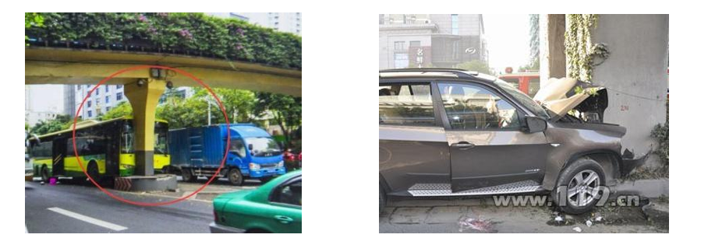

图1.1 汽车碰撞破坏图

在车辆正面碰撞过程中，前保系统作为首道碰撞载荷传递路径，其结构完整性面临轻量化工程带来的技术挑战。当前主机厂为达成整车减重目标，普遍采用拓扑优化策略对保险杠进行轻量化设计，这种基于质量优化的方法导致碰撞能量吸收路径的连续性出现断裂风险[3]。现代保险杠总成采用分级防护架构，其中防撞横梁与吸能盒构成双级缓冲体系。吸能盒作为核心能量管理单元，通过高强螺栓阵列与车架纵梁形成多节点耦合装配，其轴向溃缩特性直接决定碰撞脉冲波形管理效能[4]。实验研究表明，符合ECE R94法规的渐进式压溃吸能盒，可在150ms碰撞时域内将峰值冲击载荷衰减62%-68%，同时通过塑性变形机制将约75kJ动能转化为材料耗散功。这种非线性能量转换过程不仅能将A柱侵入量控制在±15mm阈值内，还可使动力总成位移矢量减少40%以上，显著提升乘员生存空间完整性与关键子系统防护等级。如图1.2所示为汽车不同类型的防撞梁。

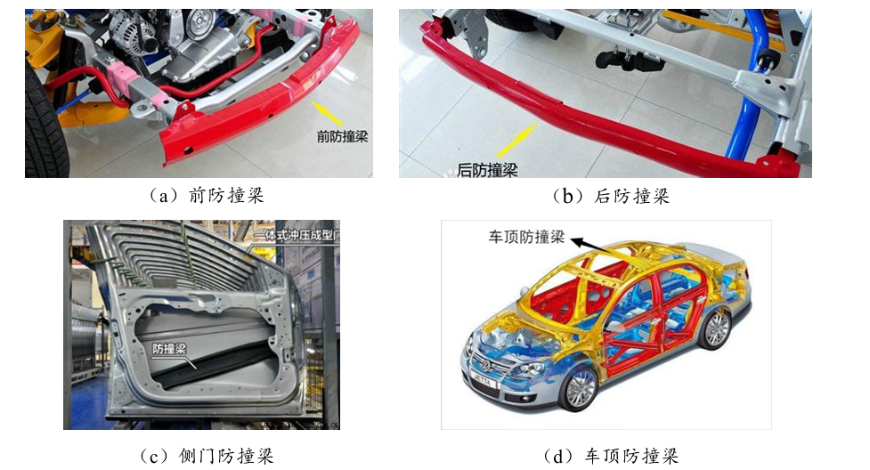

图1.2 汽车不同类型的防撞梁

在发生的交通事故中，汽车前部碰撞的发生率最高，碰撞的工况主要集中为低速碰撞。当汽车发生低速碰撞时，吸能盒是主要的吸能部件，对其吸能特性的研究是重点。欧美、日本等国家针对汽车低速碰撞，都制定了相应的法规，以提高汽车的安全性能。如图1.3所示为汽车发生碰撞时的力的传递过程。

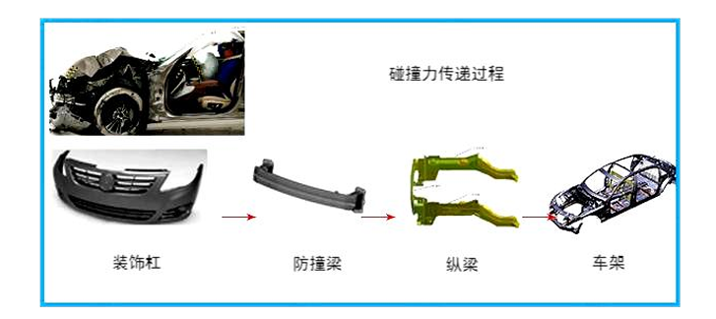

图1.3 汽车防撞梁碰撞时力的传递过程

* 1. 本文的研究目的和意义

在汽车正面碰撞的过程中，防撞横梁可以起到吸能的作用，将碰撞的动能转换为自身变形的内能，有效减小碰撞力的大小，保证碰撞力传递到汽车纵梁和 A 柱的力较小，保证汽车发动机舱的安全以及车内乘员的安全。防撞横梁系统是汽车正面碰撞中主要的承受冲击和吸能的零部件，汽车防撞横梁系统的弹性变形特性可以吸收大量的碰撞能量，较好地缓冲撞击力，对车辆、乘员及行人起到很好的保护作用[5]。吸能盒在选用材料的过程中，一般采用的是钢材，在吸能盒上设计诱导槽，保证在碰撞的过程中吸能盒可以沿着诱导槽进行变形，使得吸收的能量达到最大化。本文参考相关文献，设计了一款某轿车的前防撞横梁，并根据有限元分析结果对其进行优化改进设计，本文对汽车前防撞横梁的研究可以为今后防撞横梁的设计和有限元分析提供一定的参考，本文的研究对汽车被动安全中的碰撞的研究具有重要的意义。

* 1. 国内外研究现状

国外对于汽车碰撞的研究开始于1968年，在保险杠低速碰撞方面也有较为深入的研究。Ho Kim通过理论的方法对保险杠梁进行了研究，采用非弹性梁理论对梁的变形量进行了求解，由于是在某种假设下进行求解，得到的结果误差较大[6]。Niyazi Tanlak为了提高保险杠在汽车碰撞条件下的耐撞性，对横梁的截面形状进行了优化设计，利用多目标优化的算法得到了横梁截面的理想尺寸，为保险杠横梁的优化提供一定的指导[7]。Jicai Liang采用仿真与试验相结合的手段，对保险杠横梁的成形工艺进行了研究，通过反复试验，得到了横梁冲压成形的最优方法[8]。Arameh主要对吸能盒进行了研究，采用试验的手段对5种不同波纹形状的圆管进行挤压试验，通过对圆管的截面形状进行更改，从而消除了初始的峰值力，为吸能盒的设计提供新的思路[9]。Alavi Nia对不同截面形状的简单铝和多胞薄壁管进行准静态仿真试验，结果表明，多胞铝薄壁管的吸能效果更好[10]。D.K.PARK利用线弹性梁理论建立防撞梁等效模型，通过计算得到行人的弯曲角，并对保险杠进行了优化设计[11]。Asanjarani以薄壁方管的截面、厚度为设计变量，以比吸能、最大压溃力为评价指标，对锥形薄壁方管进行优化设计，得到了比较满意的结果[12]；Wiese进行了整车正面碰撞分析，对防撞梁的分别选取钢材和铝合金材料进行对比分析，结果表明铝合金材料防撞梁吸能效果更好[13]；Santosa对防撞梁内部进行泡沫材料的填充，经过仿真得到填充后的防撞梁的吸能效果更好[14]；Toksoy等人对不同填充形式的防撞梁进行对比分析，研究了填充泡沫对车辆前端吸能效果的影响[15]。

由于我国汽车工业起步较晚，近些年，对于保险杠的碰撞研究取得了一定的成果。胡志华将铝合金的波纹管加在空心防撞梁中，这种设计方法不仅提高了防撞梁的刚度和耐撞性，而且应用铝合金材料实现了部件的轻量化[16]；张友国以不同截面形状的防撞梁为研究对象，设计了5种防撞梁，分别对其进行正面碰撞有限元仿真分析，通过对吸能量、B柱加速度和刚度等方面进行评价，得到胚胎球形截面的防撞梁的耐撞性更好[17]；徐忠明为了实现防撞梁的轻量化，采用铝合金材料代替传统的钢材，采用拓扑优化的方法对防撞梁形状进行优化设计，得到当防撞梁截面形状为“日”字形时，吸能效果更好，同时在此优化结果基础上对板件的厚度进行尺寸优化，得到了“日”字梁的最佳尺寸[18]；方永利运用有限元仿真的手段呢对汽车防撞梁进行优化设计，通过改变吸能盒的厚度以及吸能盒诱导缺口的位置，得到了吸能盒的最佳厚度和诱导位置，仿真结果进行对比得到，优化后的吸能盒其吸能效果有明显调高[19]；王建海设计了一种新型的预溃拉伸吸能结构，此结构具有明显的创新性，通过有限元分析的手段对其进行优化设计，使得吸能盒的吸能效果明显提高，为今后吸能盒的设计提供了一种新的设计思路[20]；苏来华以某款汽车保险杠横梁和吸能盒为研究对象，分别利用CFVSS215法规和RCAR标准对其进行优化分析，得到的横梁和吸能盒模型放入整车模型中进行正面碰撞的分析，通过改变保险杠横梁的截面形状、材料、厚度等，使得整车耐撞性得到明显提升[21]。

* 1. 本文主要研究内容

本文以某轿车的防撞横梁为参考对象，建立了汽车的前防撞横梁，通过有限元分析的手段对防撞横梁的吸能特性进行了具体的研究，其研究包括以下几个方面：

（1）根据设计任务书的要求，在期刊网上查阅关于前防撞横梁碰撞的论文，尤其是近五年的论文，进行大量的拜读，了解当前前防撞横梁碰撞的背景和国内外研究现状，为后续前防撞横梁碰撞提供参考；

（2）在CATIA中建立某款轿车前防撞横梁的三维模型，然后导入前处理软件Ansys中进行几何清理、网格划分、材料属性建立、模型连接等步骤，建立前防撞横梁有限元模型；

（3）通过建立刚性壁障、前防撞横梁速度、接触、控制卡片等参数，完成不同速度、不同材料和不同厚度情况下的正面碰撞工况的仿真计算，通过分析前防撞横梁的变形、应变、吸能曲线等了解前防撞横梁的耐撞性能；

（4）根据上一节的对比，对前防撞横梁进行改进设计，通过对其结构和材料的更改，在LS-Dyna中重新进行求解计算，从得到的结果来看，改进方案大大提升了前防撞横梁的耐撞性能。

1. 汽车碰撞理论

2.1碰撞基本方程

汽车在碰撞的过程中，不仅会发生形变，而且也会有位移的变化。汽车碰撞发生较大的位移，其实就是汽车内部各零部件节点的位移，物体在直角坐标系的运动如图2.1所示。

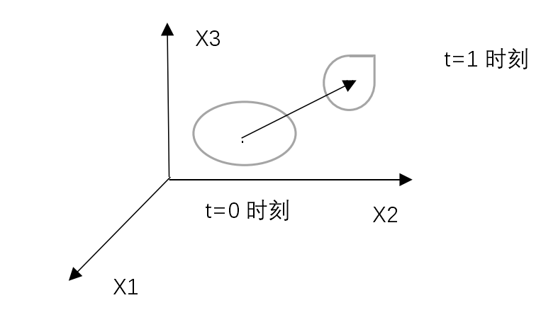

图2.1 物体的运动

对于物体的运动，可用拉格朗日方程描述：

|  |  |  |
| --- | --- | --- |
|  |  | （2.1） |
|  |  | （2.2） |

式中，表示在时刻物体的运动位置；表示在时刻物体的速度。

质量守恒方程：

|  |  |  |
| --- | --- | --- |
|  |  | （2.3） |

式中，是质量密度；为体积系数；是初始质量密度。

能量守恒方程：

|  |  |  |
| --- | --- | --- |
|  |  | （2.4） |

式中，是碰撞某时刻的能量；为压力；为体积粘性阻力；是某一时刻的体积；为应变率张量。

动量守恒方程：

|  |  |  |
| --- | --- | --- |
|  |  | （2.5） |

式中，为柯西应力；为单位质量体积力；为质点加速度。

如图2.2所示，为边界条件示意图。

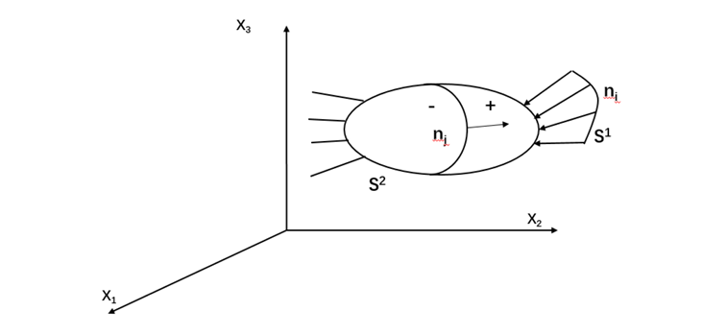

图2.2 边界条件示意图

面力边界条件：

|  |  |  |
| --- | --- | --- |
|  |  | （2.6） |

式中，为柯西应力；表示构型边界外法线方向余弦；表示面力载荷。

位移边界条件：

|  |  |  |
| --- | --- | --- |
|  |  | （2.7） |

式中，表示给定的位移函数。

接触力边界条件：

|  |  |  |
| --- | --- | --- |
|  |  | （2.8） |

2.2 碰撞仿真有限元应用

有限元仿真结果的准确性受多重因素制约，其中网格划分精度、材料参数设定、边界条件合理性及时间步长控制等要素尤为关键[17]。

（1）沙漏控制：在显式动力学仿真中，为提升计算效率通常采用减缩积分算法，但该方法会引发零能模态（即沙漏现象）。查阅相关文献，沙漏模态能量需控制在系统总能量的5%以内。超限的沙漏效应会导致应力波传播失真、变形模式异常等数值病态问题，严重影响仿真可信度[18]。沙漏控制策略包含全局抑制与局部修正两类方法：针对局部敏感区域，可通过优化网格正交性、采用全积分单元、控制单元长宽比等措施增强局部刚度。本研究通过ANSYS LS-DYNA的*CONTROL_HOURGLASS参数模块实现沙漏能的有效抑制。

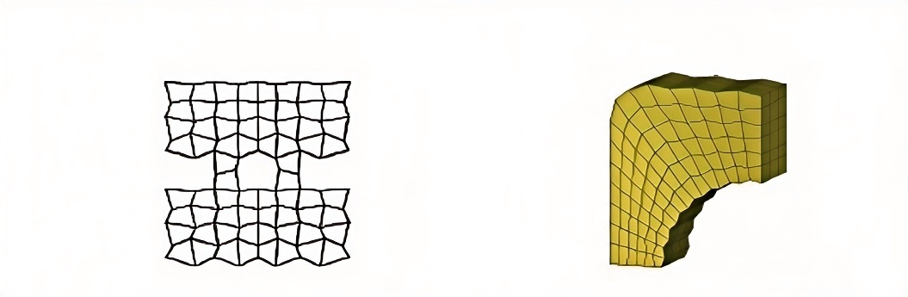

图2.3 沙漏控制

（2）时间步长控制：时间步长是显式动力学数值积分过程中的关键参数，其数值大小直接影响中心差分法的收敛特性。根据Courant-Friedrichs-Lewy（CFL）稳定性准则，该步长必须满足临界条件：Δt≤lmin/c（其中lmin为最小单元特征长度，c为材料波速），否则将导致数值震荡和能量异常增长[19]。这种显式积分方法的有条件稳定性特征，使其在高速冲击等瞬态问题中需采用自适应时间步长算法来保证计算精度。

（3）接触控制：接触是有限元建模的核心技术环节，其实质在于建立相邻实体间的力学交互准则。当模型中未明确定义接触对时，在动态仿真过程中将产生非物理穿透现象，导致计算结果失真甚至数值发散。接触反力计算普遍采用罚函数算法，其原理是通过施加与穿透深度成正比的约束力来消除数值穿透。接触类型主要分为三类：单自由度接触、表面到表面接触以及基于约束的焊点接触。特别需要指出的是，焊点接触通过定义等效刚性约束域，能够在保持接触算法稳定性的同时，精确模拟点焊结构的力学特性。

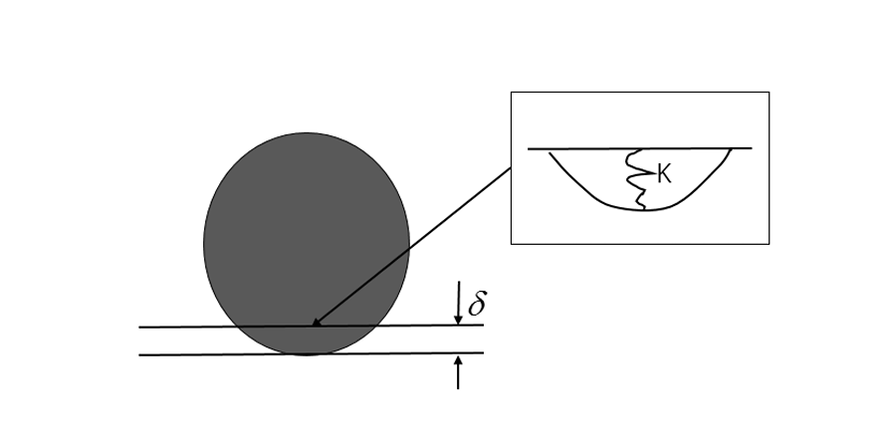

图2.4 接触算法控制原理

2.3 中心差分法

在汽车碰撞动力学仿真领域，显示中心差分法因其独特的数值处理机制成为主流求解方案。该方法通过离散时间域内递推式速度-位移计算，巧妙规避了隐式算法中全局刚度矩阵的集成需求，这种特性使其在应对材料非线性（如塑性变形）、几何非线性（大位移效应）以及复杂接触条件等强非线性问题时表现出卓越的数值稳定性，从而确保碰撞过程中复杂物理现象的可靠收敛。这种算法特性不仅降低了内存占用，还通过并行计算架构实现了大规模碰撞仿真的高效求解。

该方法的可用以下公式表示：

（2.9）

2.4 接触算法

在LS-DYNA的接触算法实现中，对称罚函数法凭借其算法简洁性成为工程实践中的优选方法。该方法基于显式动力学框架，通过引入与材料刚度矩阵及穿透深度呈线性相关的动态反作用力机制，有效抑制接触界面的非法向穿透现象。其核心优势体现在无需预先定义主从面的双向接触处理能力，显著提升大规模接触问题（如多体碰撞、复杂装配体干涉）的计算效率。但该方法的数值收敛性对接触刚度系数K的选取具有强敏感性——过低的刚度设置会导致残余穿透量累积，而过高的刚度则可能引发接触力震荡，需通过动态松弛因子或自适应刚度调整策略实现计算稳定性与精度的平衡。可用下式表示：

（2.10）

2.5 本章小结

首先介绍了碰撞过程中的基本运动方程，从质量守恒、能量守恒、动量守恒三个碰撞过程中的守恒方程，了解碰撞过程中的能量转换关系；其次介绍了碰撞仿真过程中有限元法的应用，分别从沙漏控制、时间步长控制和接触控制，了解碰撞有限元分析过程中需要控制的参数；最后通过中心差分法和接触算法对碰撞过程有了更加清晰的认识。本章节为后续防撞横梁的有限元分析提供一定的理论依据。

1. 防撞横梁有限元模型的建立

本文采用CATIA软件进行防撞梁的三维建模。CATIA作为一款领先的计算机辅助设计（CAD）工具，其高精度表面处理模块是专为复杂曲面设计开发的能够构造出无缝衔接的Class-A曲面，这充分满足了汽车对于外观的美观和空气动力学要求。在汽车制造过程中，CATIA能够提供精确的装配设计和制造支持。它能够帮助设计师优化汽车的装配过程，并提供详细的生产工艺信息，确保设计可以顺利转化为实际产品。由于其有助于产品减少研发周期，降低研发成本同时能够适应车辆电动化、智能化的发展趋势，从而帮助车企实现竞争优势，因此广泛运用在汽车行业的开发与设计中。

3.1防撞梁模型选择

防撞梁作为汽车前保险杠的核心部件，其设计直接影响了车辆在碰撞过程中的安全性与能量吸收能力。本文以某车型的保险杠防撞梁为研究对象其模型如图3.1所示，其具体结构尺寸如表3.1、图3.2所示

表3. 1 尺寸参数表

|  |  |  |  |
| --- | --- | --- | --- |
| 跨度 | 曲率半径 | 高度 | 宽度 |
| 1250mm | 2450mm | 132mm | 45mm |

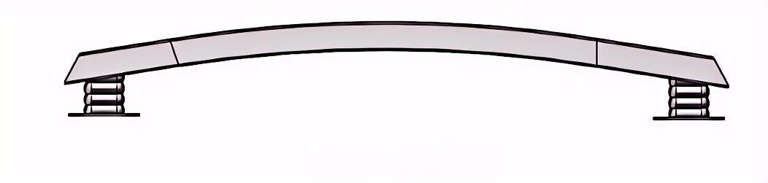

图3. 1防撞梁模型图

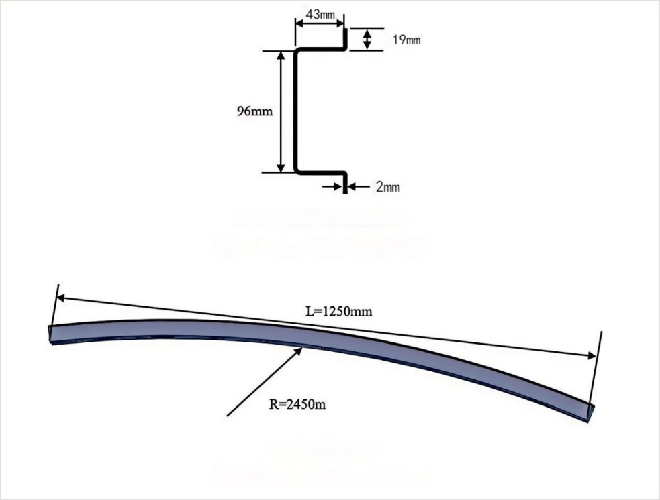

图3. 2结构尺寸示意图

由于连接和工艺结构的要求模型的实际结构上有许多圆孔、倒角、螺栓孔等微小结构，这些微小结构会大大增加模型建立的难度且会使后期的仿真更加困难，但这些微小几何结构对于碰撞性能的影响非常小所以对于微小几何的简化并不会仿真精度，所以将微小几何结构简化且本文是在高速的情况下进行碰撞仿真，在速度较高时防撞梁上覆盖的泡沫材料可以删去在对模型化简完之后利用CATIA软件完成模型的建立如图3.3所示。

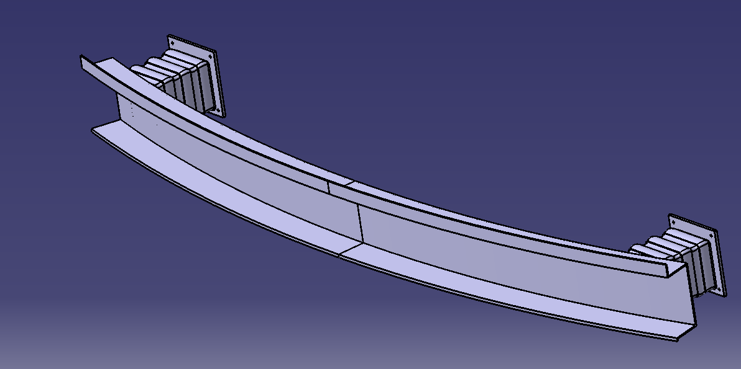

图3. 3防撞梁建模图

3.2 几何清理

将在CATIA中建好的模型导入Ansys中进行几何清理。针对导入的模型，可进行如下处理：

（1）对于导入的几何模型，根据加工制造工艺，对其进行抽中面处理；

（2）对于未能成功抽取的中面，两个未连接的面，需要进行合并处理；

（3）对于抽取中面过程中造成的中面的不连续，需要对缺失面进行补齐。

3.3 网格划分

网格离散化是有限元方法的核心步骤，指将连续结构模型转化为有限数量单元的过程。这一过程的实施质量对数值模拟的准确性具有决定性影响，其核心要素包含单元形态的确定、疏密程度的控制以及节点编号规则设定等关键技术环节。在离散化过程中，缩小单元尺寸虽能通过提高网格密度获得更精确的解，但会显著增加计算资源消耗，延长求解时间。因此，工程实践中需要在计算精度与计算效率之间寻求最优平衡，这成为有限元前处理阶段的关键优化课题。

在对保险杠进行网格划分时，需要了解保险杠每个组件的加工成型方式，通过查阅相关资料，得到保险杠的横梁以及吸能盒均通过冲压成型工艺加工，所以，在对保险杠进行网格划分时，可以采用二维网格进行划分。考虑到保险杠的结构，在划分网格时，需要考虑所用的网格的划分规则的大小，为了得到满意的结果，同时计算时间并没有那么长，本文设置5mm的网格大小，对保险杠防撞梁进行网格划分。划分网格后的保险杠防撞梁如图3.4所示，保险杠横梁共划分10650个单元，10942个节点。

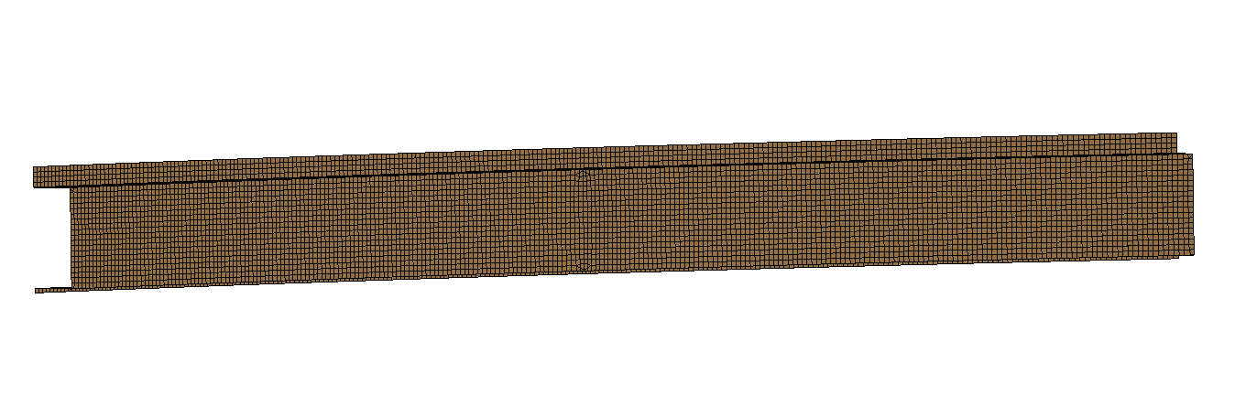

图3.4 前防撞横梁网格

保险杠系统的吸能盒的网格也按照5mm的大小进行划分，划分后的网格如图3.5所示，保险杠单侧吸能盒共划分2338个单元，2446个节点。

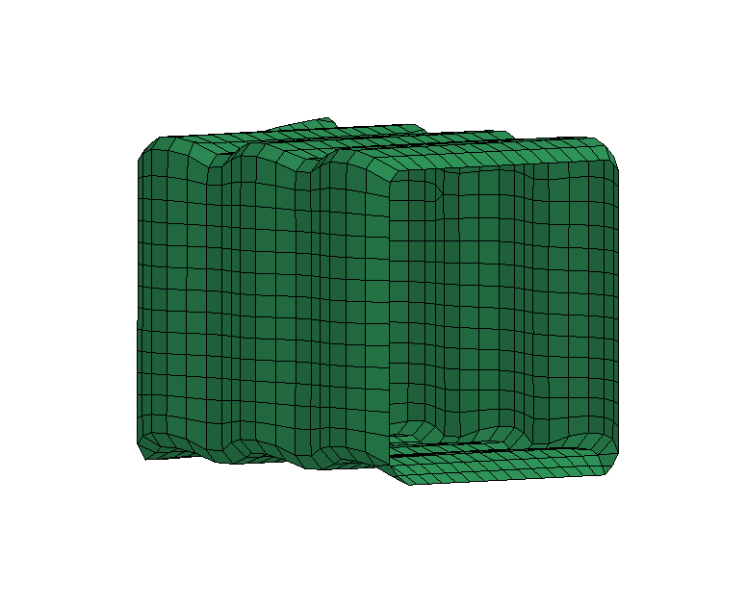

图3.5 吸能盒网格

3.4 网格质量的检查

对于模型中壳单元网格，对于一些不顺滑的网格，可以通过单元调整让其过渡更加均匀，为了保证结构仿真结果的准确性，尽量保证网格均为四边形单元，不能直接划分为四边形的，采用三角形进行过渡；吸能盒存在细小的特征，在计算时这种网格很容易报错，需要对这些网格进行合并。如表3.2所示为网格质量检查标准。

表3.2 网格质量检查标准

|  |  |
| --- | --- |
| 参数名称 | 要求 |
| 翘曲角（warpage） | <5° |
| 长宽比（aspect） | <5 |
| 扭曲角（skew） | <60° |
| 四边形最小内角（Min Angle） | >45 |
| 四边形最大内角（Max Angle） | <135° |
| 雅可比（Jacobian） | >0.6 |
| 三角形最小内角（Min Angle） | >20° |
| 三角形最大内角（Max Angle） | <120° |

3.5 材料的设置

模型的材料属性是进行有限元仿真计算的关键，其关系到整个仿真结果的准确性，对于强度分析而言，需要输入准确的防撞横梁的材料，具体包括弹性模量、密度和泊松比；对于碰撞分析而言，其动能转化为内能，动能通过防撞横梁和吸能盒来吸收，本次仿真材料的单元类型为Mat24号塑性材料，由于在碰撞过程中时间很短，防撞横梁发生局部变形会比较大，同时应变率也比较大，因此在后处理评价的过程中，需要用应变进行防撞横梁的评价。

在材料属性建立的过程中，需要材料的应力应变曲线，以防撞横梁为例，本文对其材料选用一种铝合金材料，由于数据有限，所以暂时没有铝合金材料的应力应变曲线，只提供该材料的基础参数，如图3.6所示。图中，RO表示密度；E表示杨氏模量；PR表示泊松比；SIGY表示屈服强度；LCSS表示应力应变曲线。

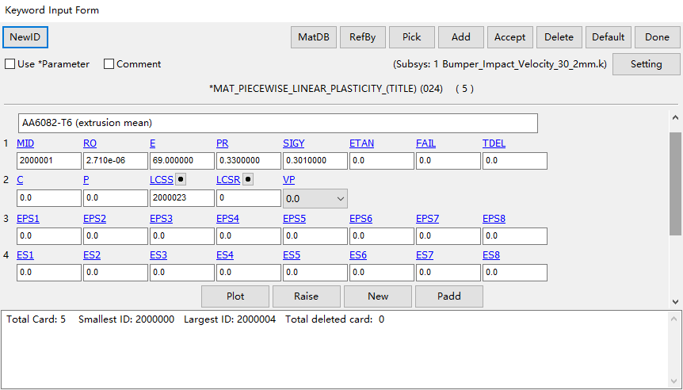

图3.6 防撞横梁材料参数设置

3.6 属性的建立

在进行属性定义时，由于网格都采用壳单元处理，所示在进行属性定义时，以防撞横梁为例，采用的类型为SECTION_SHELL，积分采用全积分的形式，具体设置如图3.7所示。图中，ELFORM表示积分形式；SHRF表示剪切因子；T1,T2,T3,T4表示厚度。

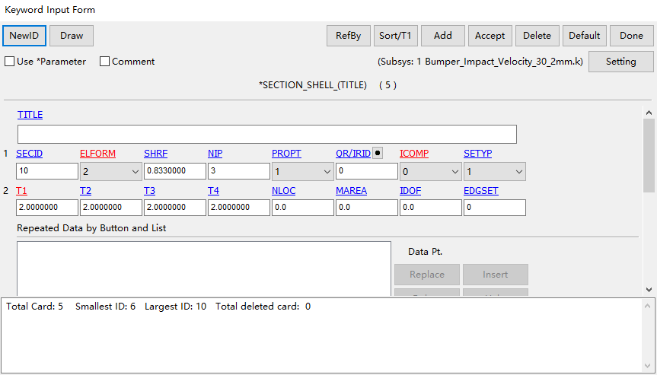

图3.7 防撞横梁的属性的建立

3.7 防撞梁与吸能盒的连接

在进行保险杠各组件的连接时，我们采用SPOTWELD单元进行连接，由于SPOTWELD单元相比于Beam单元没有材料和属性，所以在建立的过程中烧焊采用SPOTWELD直接进行连接，模拟烧焊的连接，如图3.8所示。

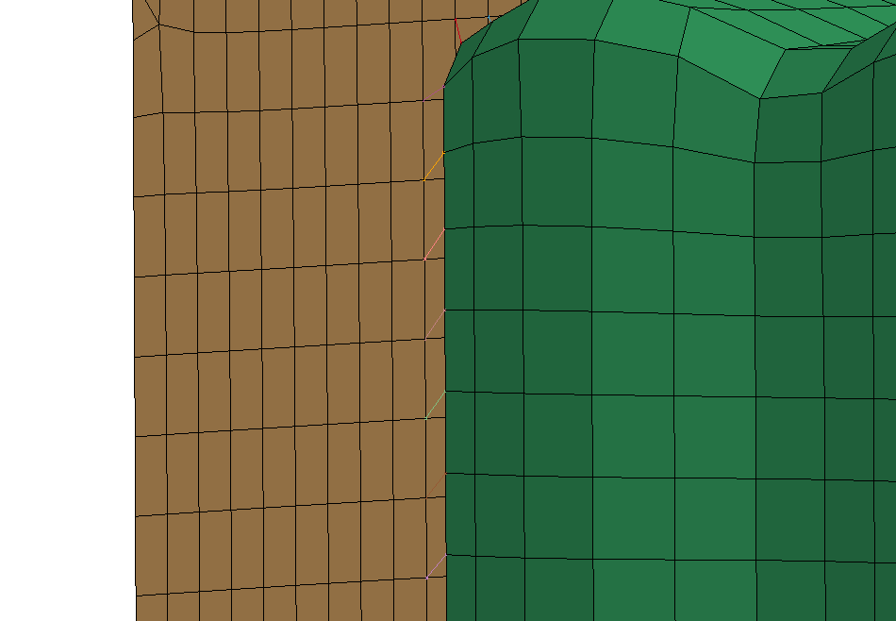

图3.8 烧焊的连接

3.8 本章小结

建立防撞横梁有限元分析模型。首先，将防撞横梁的三维模型导入有限元软件ansys中，进行几何清理，得到防撞横梁系统各组件的中面，并对其进行操作处理，对抽取的中面进行网格的划分，网格的大小为5mm，并对其网格质量进行检查；其次，建立各个组件的材料参数和属性参数，采用MAT24号材料和壳单元的属性；最后，通过SPOTWELD单元模拟防撞横梁与吸能盒的焊接关系，建立完整的防撞横梁系统有限元模型。

4 防撞横梁系统碰撞分析

4.1 模型的配重

由于在进行碰撞的过程中，防撞横梁安装在整车上，需要其传递碰撞的能量，所以需要对整车的质量进行等效，本文为了节约计算的时间，采用质量点的方式进行加载，由于模型中只有防撞横梁系统，要进行整车等效质量的分析，就需要对整个负责横梁模型进行配重，本文采用质量点的方式进行配重，模拟整车等效的质量为728kg。如图4.1所示为防撞横梁系统的配重。

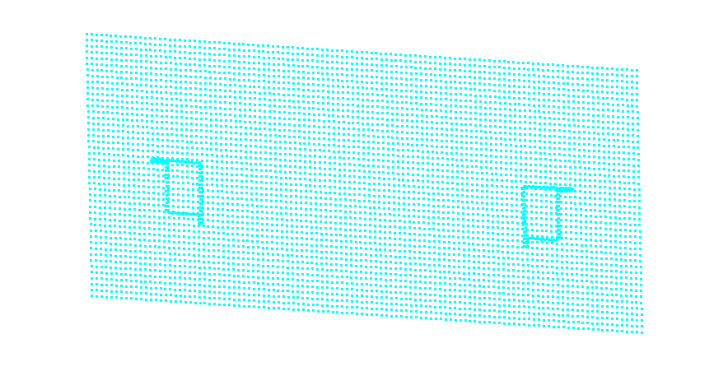

图4.1 防撞横梁系统的配重

4.2 刚性壁障的建立

本文模拟的是防撞横梁的碰撞，选择撞击的对象为刚性墙，所以需要建立刚性墙，刚性墙建立需要对其进行固定，并且保证在碰撞的过程中不能发生变形，所以刚性墙的材料选择MAT20材料，对刚性墙进行约束，并设置其厚度为1mm，如图4.2所示为刚性墙模型。

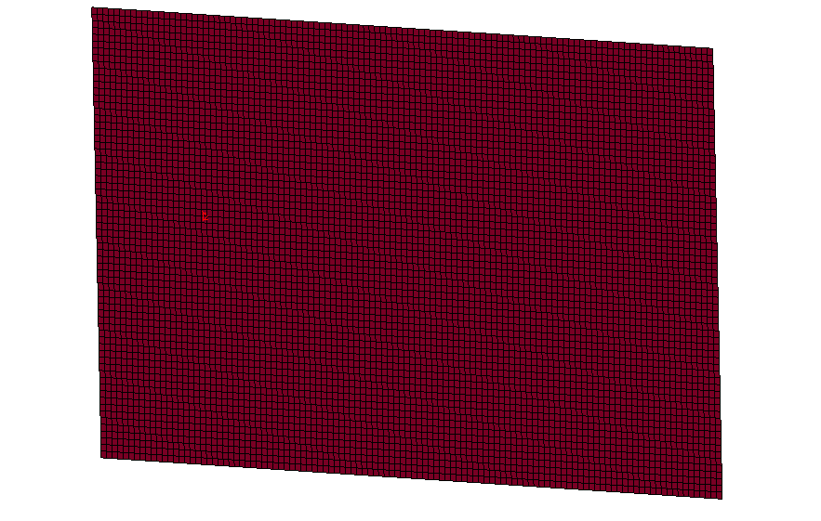

图4.2 刚性墙模型

对于刚性墙的材料，本文选择MAT20号材料进行建立，如图4.3所示为MAT20材料建立界面，从图中得出，RO为密度；E为杨氏模量；PR为泊松比；CMO为约束，CON1表示平动自由度全约束；CON2表示转动自由度全约束。

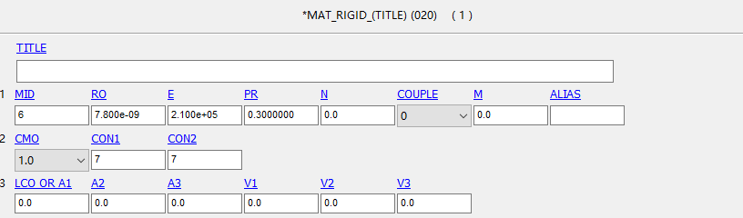

图4.3 刚性墙材料设置

对于刚性墙的属性，本文选择SECTION_SHELL进行属性的建立，如图4.4所示，图中，T1,T2,T3,T4均设置为1mm。

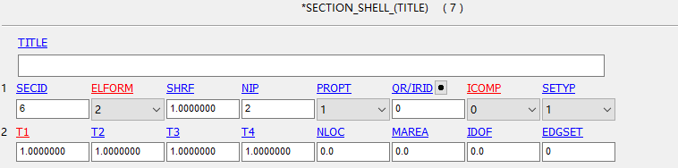

图4.4 刚性壁障的属性

4.3 接触的建立

在碰撞的过程中，为了使得刚性墙与防撞横梁在碰撞的过程中有很好的变形模式，并且防止在碰撞的过程中两者之间产生穿透现象，需要建立这两者之间的接触。在ansys软件中，在CONTACT中选择Surface To Surface建立这两者之间的接触，分别设置这两个接触部分的零部件Part Set集合，将保险杠的Set集合作为主面，刚性墙作为从面，分别在FS和FD设置静摩擦和动摩擦系数，设置SFS和SFM为1，表示主面和从面接触刚度的设置，SST和MST表示主面和从面接触厚度的设置，具体的接触设置如图4.5所示。图中，SSID和MSID分别表示从面Set集和主面Set集；FS和FD表示动静摩擦系数；SFS和SFM表示从接触和主接触的刚度。

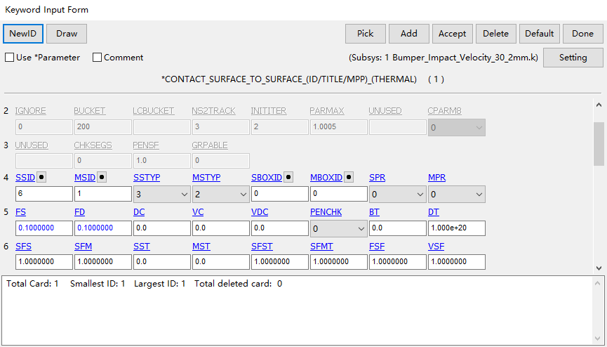

图4.5 防撞横梁与刚性壁障的接触

为了防止在碰撞的过程中，防撞横梁与吸能盒之间产生穿透现象，需要建立各组件之间的接触，接触的形式为自接触，在LS-DYNA中为CONTACT_SINGLE_SURFACE，如图4.6所示为保险杠的自接触设置，从图中可以看出，SSID为防撞横梁系统的所有组件的Set集，FS和FD表示动静摩擦系数；SFS和SFM表示从接触和主接触的刚度。

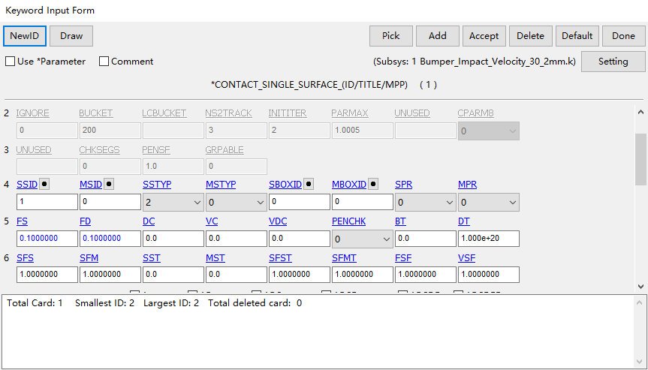

图4.6 防撞横梁系统的自接触

4.4 碰撞速度的设置

参考目前最新的C-NCAP 2024版和C-IASI中规定的有关前保险杠碰撞要求对于正面碰撞，法规要求的碰撞速度为55km/h，这种碰撞速度较高，对防撞梁的破坏较大不适用于仿真实验，所以基于法规要求本文在设置碰撞速度时，设置速度为30km/h。在ansys软件中，需要对其进行单位制的转换，本文采用的单位制为mm/s的单位，转换后的速度为8.333mm/ms，在ansys中设置防撞横梁系统的速度，如图4.7所示。

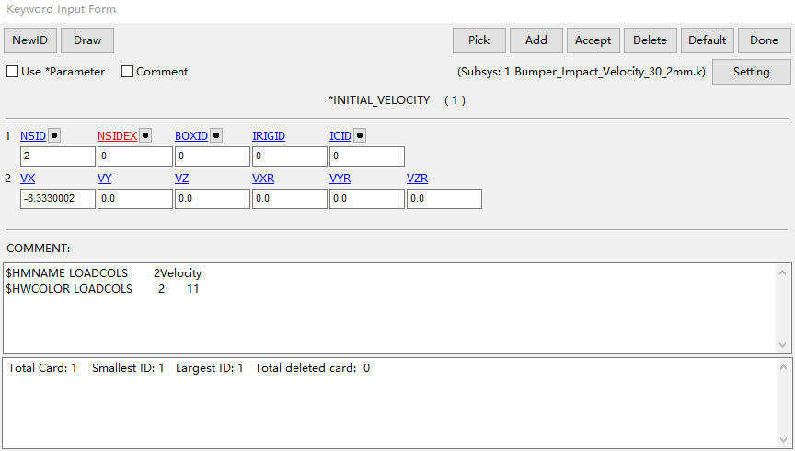

图4.7 碰撞速度的建立

4.5 控制卡片的设置

为了保证计算的顺利进行，在模型设计完毕后，通常需要建立控制卡片，其中包括时间控制、步长控制、沙漏控制、壳单元控制、体单元控制、能量控制、输出控制、输出时间间隔控制等，这些控制卡片通过输入一些参数，可以保证在计算的过程中模型能够顺利完成计算，如图4.8所示为时间控制，本文设置碰撞的时间为100ms。

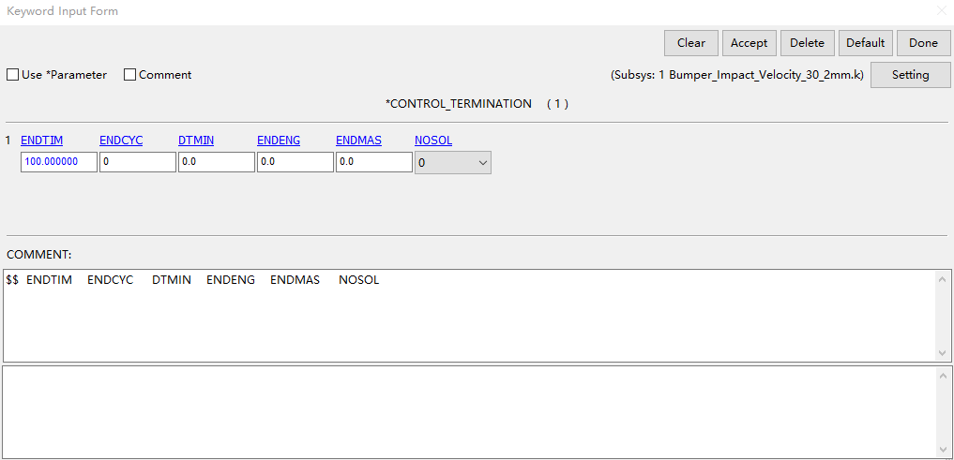

图4.8 模型计算时间的设置

4.6 结果可信性分析

在进行有限元仿真分析时，为了节约计算时间，在控制卡片中对整个模型的质量进行了缩放，这就容易造成在计算过程中出现质量突然增加的情况。如果在计算的过程中出现质量的增加，一种情况是计算直接报错，另一种情况是计算能够完成，但是质量增加相对较大，导致与初始理论计算的能量不符，容易造成计算结果的不准确。一般认为，在整个仿真求解计算过程中，质量增加的百分比不超过5%即为合格。在ansys中输出质量增加百分比曲线，如图4.9所示，从图中可以看出，本次仿真计算过程中，质量增加的百分比为0.09%，小于规定的5%，认为本次仿真结果准确。

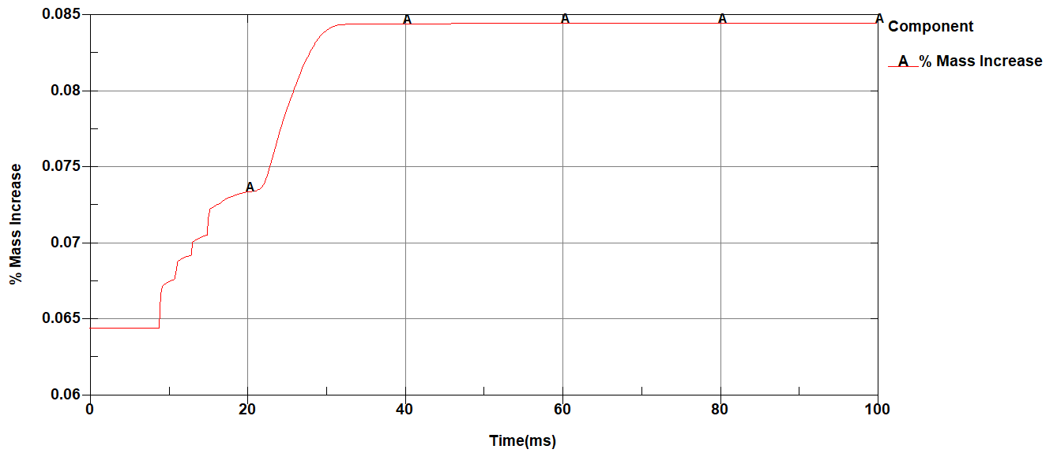

图4.9 质量增加百分比曲线

防撞横梁在碰撞的过程中，需要遵循能量守恒定律。在仿真的过程中，通常由防撞横梁系统的动能转换为零部件变形的内能。在ansys中输出能量变化曲线，本文输出整个仿真过程中的动能曲线、内能曲线、沙漏能曲线和总能量曲线，如图4.10所示。从整个能量曲线来看，随着碰撞时间的推移，动能开始逐渐减小，内能逐渐增大。整个碰撞过程中，总能量基本保持恒定，说明遵循能量守恒定律，表明仿真结果的准确性。

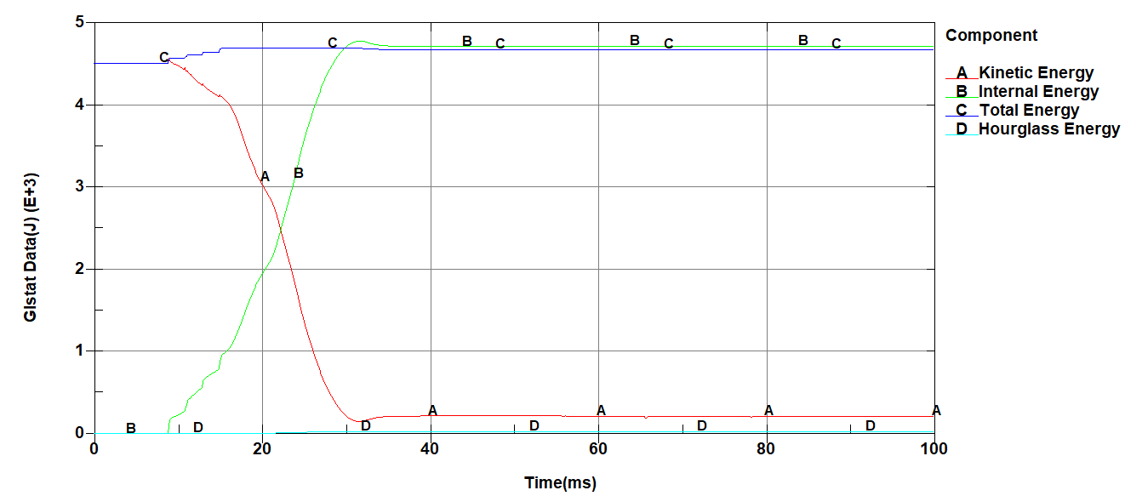

图4.10 能量变化曲线

4.7 变形分析

在碰撞的过程中，需要查看防撞横梁的变形，如图4.11所示为正面碰撞工况下，防撞横梁的变形，从变形可以看出，防撞横梁的最大变形量为129.8mm。最大变形的位置为保险杠防撞梁的中部。这种防撞横梁的变形在整车碰撞过程中是属于较大变形，需要进行优化设计。

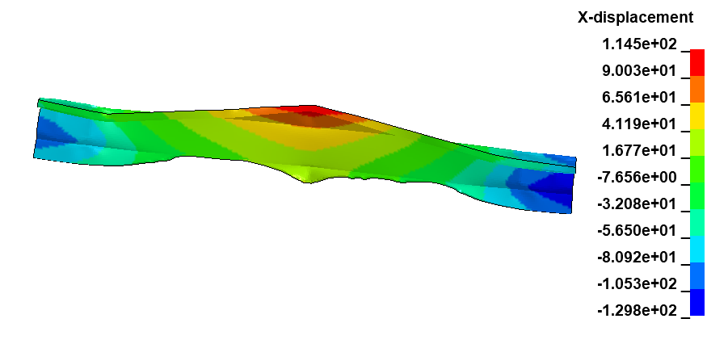

图4.11 防撞横梁变形云图

在碰撞的过程中，需要查看吸能盒的变形，如图4.12所示为正面碰撞工况下，吸能盒的变形，从变形可以看出，吸能盒的最大变形量为141.9mm。最大变形的位置为吸能盒的后部。在整车碰撞的过程中，需要吸能盒完全压溃来吸收更多的能量，初始状态吸能盒的变形不满足设计要求。

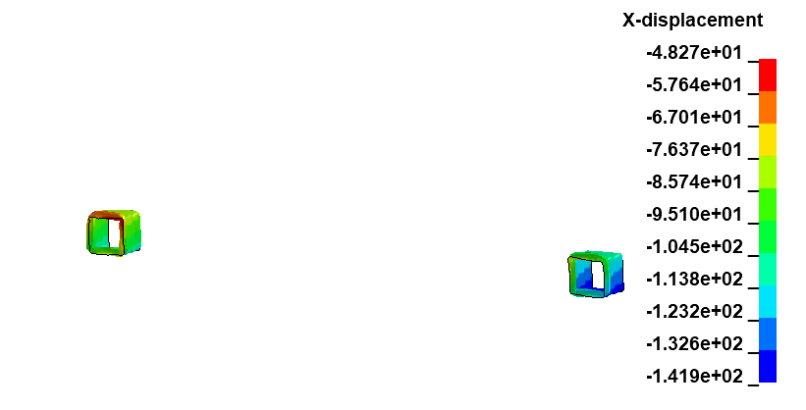

图4.12 吸能盒变形云图

4.8 应变分析

如图4.13所示为正面碰撞工况下，防撞横梁的应变云图，从应变云图可以看出，防撞横梁的最大应变值为0.747，远远大于防撞横梁所用材料的许用应变。

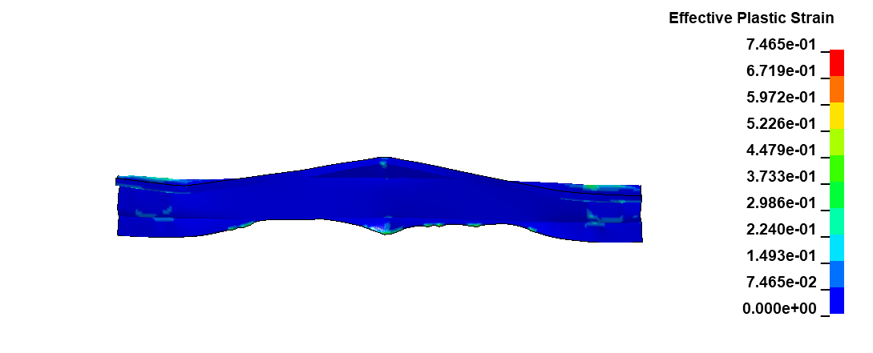

图4.13 防撞横梁应变云图

如图4.14所示为正面碰撞工况下，吸能盒的应变云图，从应变云图可以看出，吸能盒的最大应变值为2.702，由于吸能盒在碰撞的过程中需要全部压溃，所以对于吸能盒应变值只做对比分析，不进行具体评价。

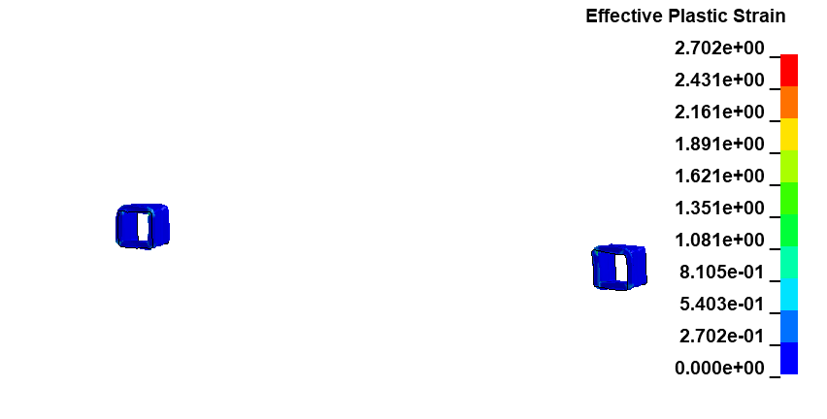

图4.14 吸能盒应变云图

4.9 吸能特性分析

为了分析防撞横梁系统各个零部件在碰撞过程中的吸能量，需要分别输出各个组件的内能变化曲线，分析其吸能效果。如图4.15所示为正面碰撞工况下，防撞横梁的内能变化曲线，从曲线中可以看出，在进行到碰撞的后期，防撞横梁的吸能量逐渐增大，最大吸能量为2366.1J。

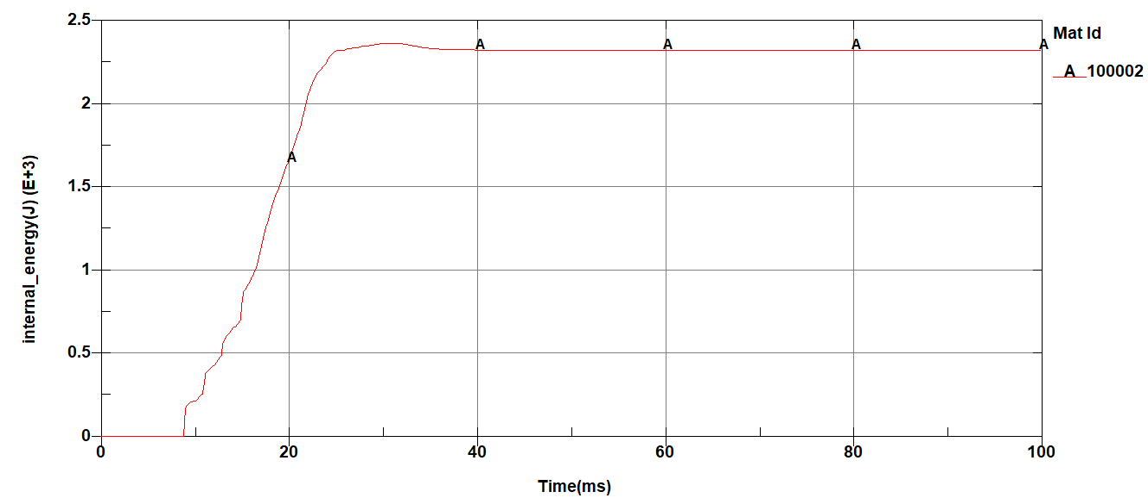

图4.15 防撞横梁吸能曲线

为了分析防撞横梁系统各个零部件在碰撞过程中的吸能量，需要分别输出各个组件的内能变化曲线，分析其吸能效果。如图4.16所示为正面碰撞工况下，吸能盒的内能变化曲线，从曲线中可以看出，在进行到碰撞的后期，吸能盒的吸能量逐渐增大，最大吸能量为2411.1J。

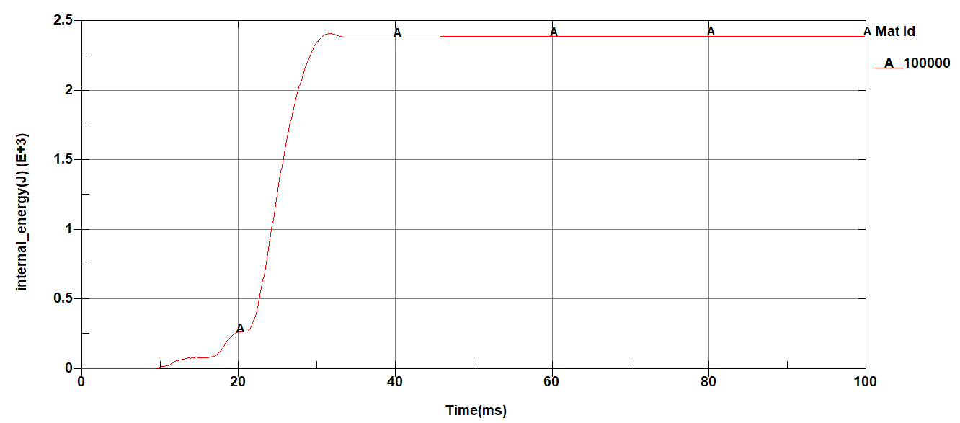

图4.16 吸能盒吸能曲线

4.10 本章小结

首先对防撞横梁模型进行配重；其次，建立刚性墙，并赋予其MAT20材料和壳单元的属性；再次，通过SURFACE_TO_SURFACE关键字建立防撞横梁与刚性墙的接触；最后，建立防撞横梁的碰撞速度为30km/h，建立控制卡片，并进行计算。通过计算后，对计算结果进行分析。首先，通过输出质量百分比增加曲线，得到整个碰撞过程中质量增加百分比为0.09%，小于规定的5%，满足要求，通过能量变化曲线可以得出，在整个碰撞过程中，能量守恒，表明此次分析结果的准确性；其次，通过变形分析，得出防撞横梁在碰撞的过程中，变形量为129.8mm，通过应变云图得出，最大应变值为0.747，大于所用材料的最大许用应变，不满足要求；最后，对各组件的吸能量进行分析，得到防撞横梁的吸能量为2366.1J，吸能盒的能量吸收量为2411.1J。

5防撞横梁优化设计

5.1 防撞横梁优化方案

从上一章节对防撞横梁的分析可以得出，在碰撞的过程中，防撞横梁产生了较大的变形，吸能盒并没有完全压溃，这种情况在整车碰撞过程中是不允许出现的。一般理想的情况是防撞横梁要有足够的刚度，当发生偏置碰撞时，可以将能量通过防撞横梁传递到非碰撞侧，且在碰撞过程中，需要吸能盒完全压溃，来吸收更多的能量，从而确保传递到乘员舱的能量尽可能的少。

基于以上设计原则，本章节需要对防撞横梁进行优化设计，初始的设计，防撞横梁处于开口状态，并没有形成完整的矩形管，所以，首先需要将防撞横梁的前端进行填充，让其形成一个封闭的腔体，如图5.1所示。

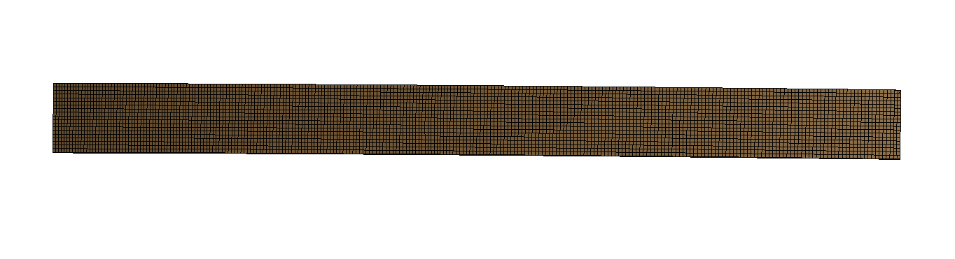

图5.1 防撞横梁前端优化设计

在此基础上，为了保证防撞横梁的横向刚度，需要在防撞横梁的内部增加加强筋，使其结构形成“日”字形，如图5.2所示。

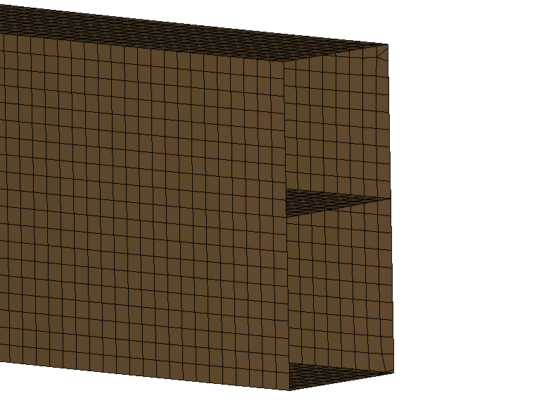

图5.2 防撞梁横向优化设计

5.2 优化方案验证

将防撞横梁的结构重新设计后，重新导入LS-Dyna中进行求解计算，得到如下结果。

在碰撞的过程中，需要查看防撞横梁的变形，如图5.3所示为优化方案下，防撞横梁的变形，从变形可以看出，防撞横梁的最大变形量为85.8mm。最大变形的位置为保险杠防撞梁的中部。

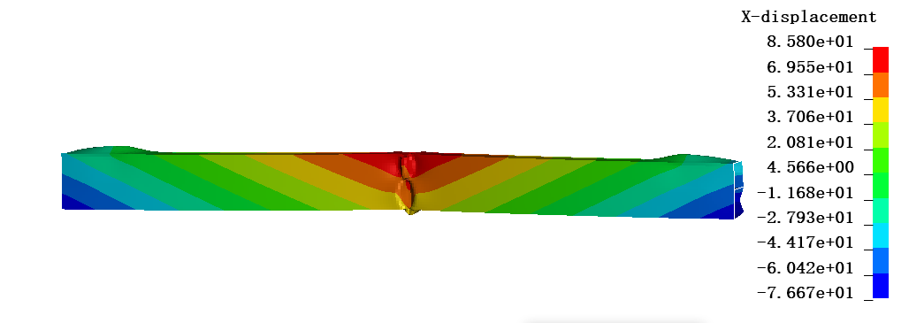

图5.3 防撞横梁变形云图

在碰撞的过程中，需要查看吸能盒的变形，如图5.4所示为优化方案下，吸能盒的变形，从变形可以看出，吸能盒的最大变形量为97.7mm。最大变形的位置为吸能盒的前端。吸能盒并没有完全压溃，需要对防撞横梁进行优化设计。

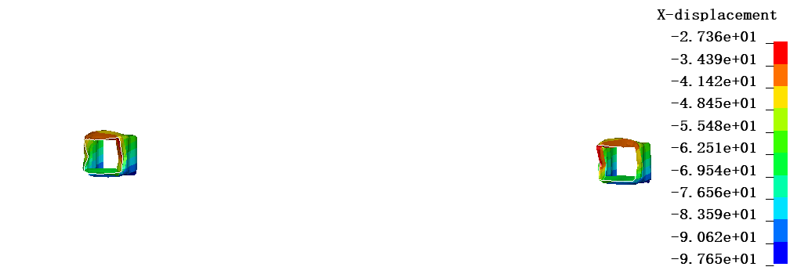

图5.4 吸能盒变形云图

如图5.5所示为优化方案下，防撞横梁的应变云图，从应变云图可以看出，防撞横梁的最大应变值为1.246，远远大于防撞横梁所用材料的许用应变。

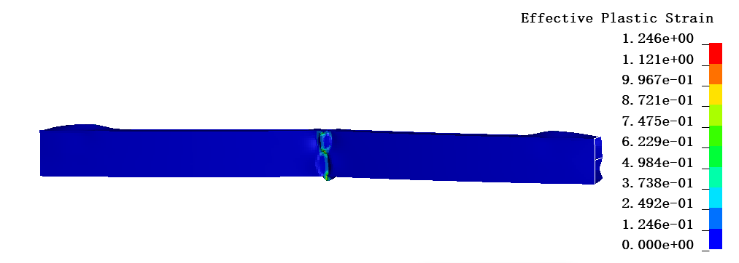

图5.5 防撞横梁应变云图

如图5.6所示为正面碰撞工况下，吸能盒的应变云图，从应变云图可以看出，吸能盒的最大应变值为2.228，由于吸能盒在碰撞的过程中需要全部压溃，所以对于吸能盒应变值只做对比分析，不进行具体评价。

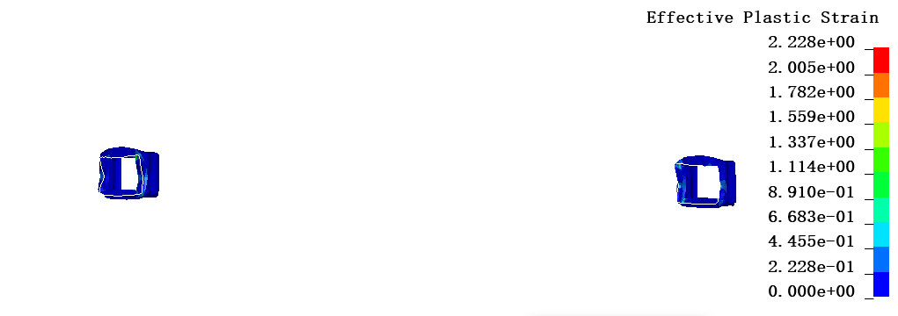

图5.6 吸能盒应变云图

为了分析防撞横梁系统各个零部件在碰撞过程中的吸能量，需要分别输出各个组件的内能变化曲线，分析其吸能效果。如图5.7所示为优化方案下，防撞横梁的内能变化曲线，从曲线中可以看出，在进行到碰撞的后期，防撞横梁的吸能量逐渐增大，最大吸能量为2240J。

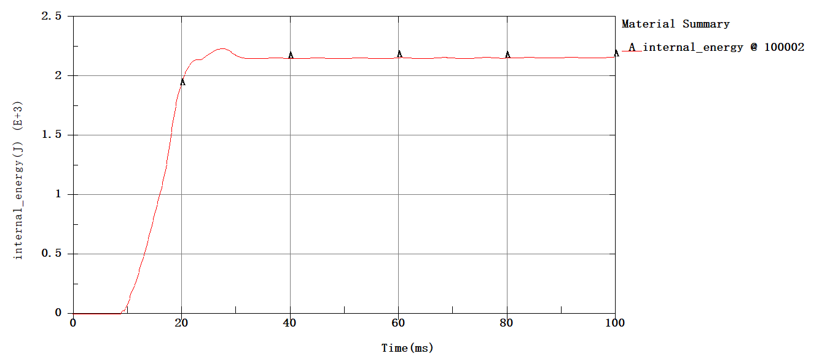

图5.7 防撞横梁吸能曲线

为了分析防撞横梁系统各个零部件在碰撞过程中的吸能量，需要分别输出各个组件的内能变化曲线，分析其吸能效果。如图5.8所示为优化方案下，吸能盒的内能变化曲线，从曲线中可以看出，在进行到碰撞的后期，吸能盒的吸能量逐渐增大，最大吸能量为2110J。

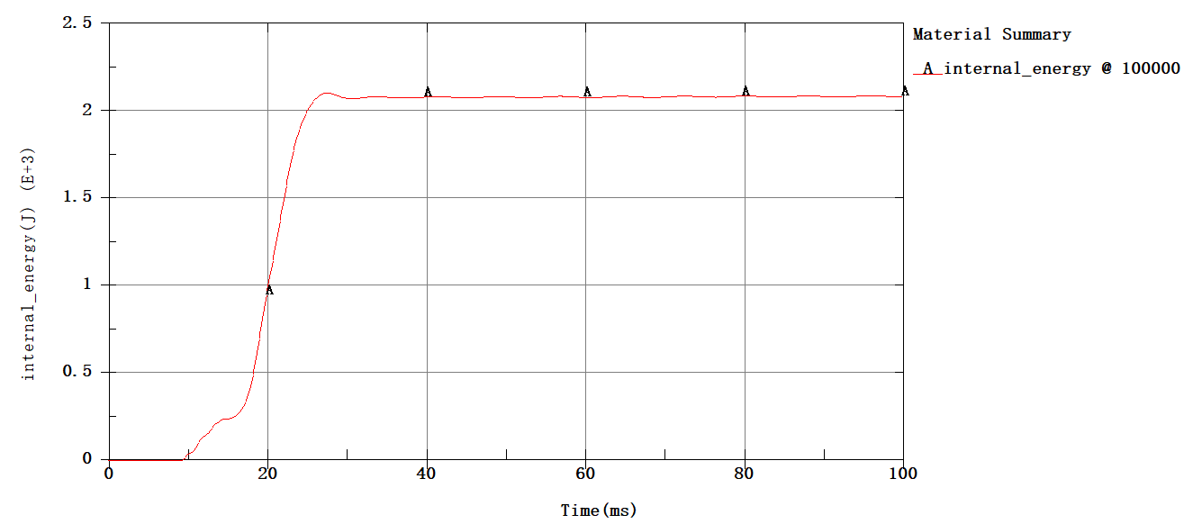

图5.8 吸能盒吸能曲线

5.3 不同厚度防撞横梁分析结果

在设计初期，防撞横梁的初始厚度为2mm，从优化结果来看，刚度较弱，所以本小节增加防撞横梁的厚度，分别进行3mm和4mm的计算，得到如下结果

5.3.1 3mm分析结果

在碰撞的过程中，需要查看防撞横梁的变形，如图5.9所示为优化方案3mm厚度下，防撞横梁的变形，从变形可以看出，防撞横梁的最大变形量为94.2mm。最大变形的位置为保险杠防撞梁的中部。

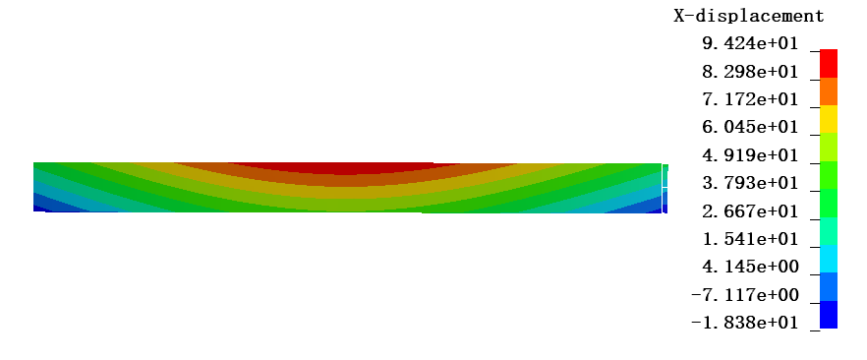

图5.9 防撞横梁变形云图

在碰撞的过程中，需要查看吸能盒的变形，如图5.10所示为优化方案3mm厚度下，吸能盒的变形，从变形可以看出，吸能盒的最大变形量为44.6mm。最大变形的位置为吸能盒的前端。吸能盒并没有完全压溃，需要对防撞横梁进行优化设计。

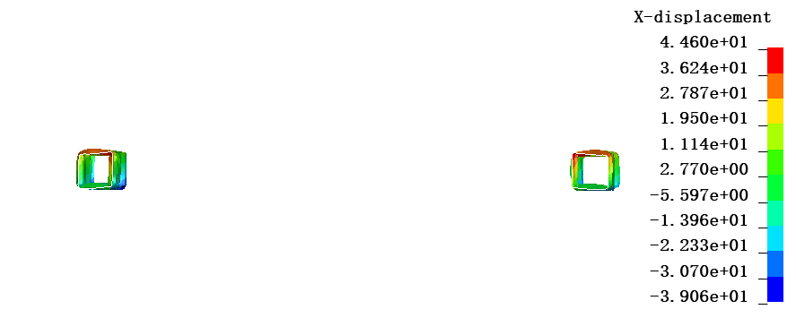

图5.10 吸能盒变形云图

如图5.11所示为优化方案3mm厚度下，防撞横梁的应变云图，从应变云图可以看出，防撞横梁的最大应变值为0.201，小于防撞横梁所用材料的许用应变，满足设计要求。

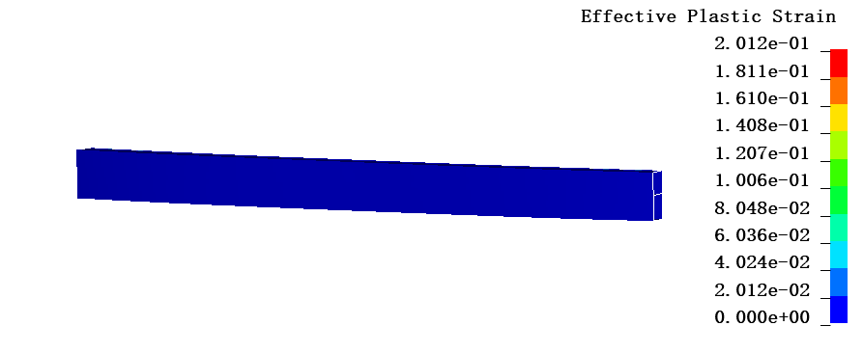

图5.11 防撞横梁应变云图

如图5.12所示为优化方案3mm厚度下，吸能盒的应变云图，从应变云图可以看出，吸能盒的最大应变值为2.682，由于吸能盒在碰撞的过程中需要全部压溃，所以对于吸能盒应变值只做对比分析，不进行具体评价。

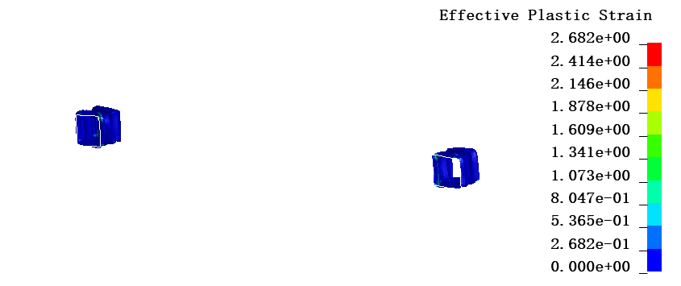

图5.12 吸能盒应变云图

为了分析防撞横梁系统各个零部件在碰撞过程中的吸能量，需要分别输出各个组件的内能变化曲线，分析其吸能效果。如图5.13所示为优化方案3mm厚度下，防撞横梁的内能变化曲线，从曲线中可以看出，在进行到碰撞的后期，防撞横梁的吸能量逐渐增大，最大吸能量为1640J。

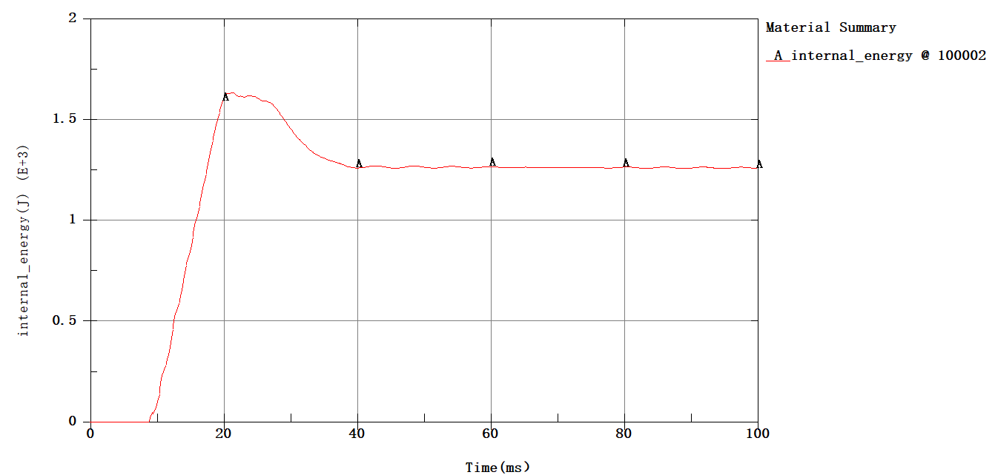

图5.13 防撞横梁吸能曲线

为了分析防撞横梁系统各个零部件在碰撞过程中的吸能量，需要分别输出各个组件的内能变化曲线，分析其吸能效果。如图5.14所示为优化方案3mm厚度下，吸能盒的内能变化曲线，从曲线中可以看出，在进行到碰撞的后期，吸能盒的吸能量逐渐增大，最大吸能量为2910J。

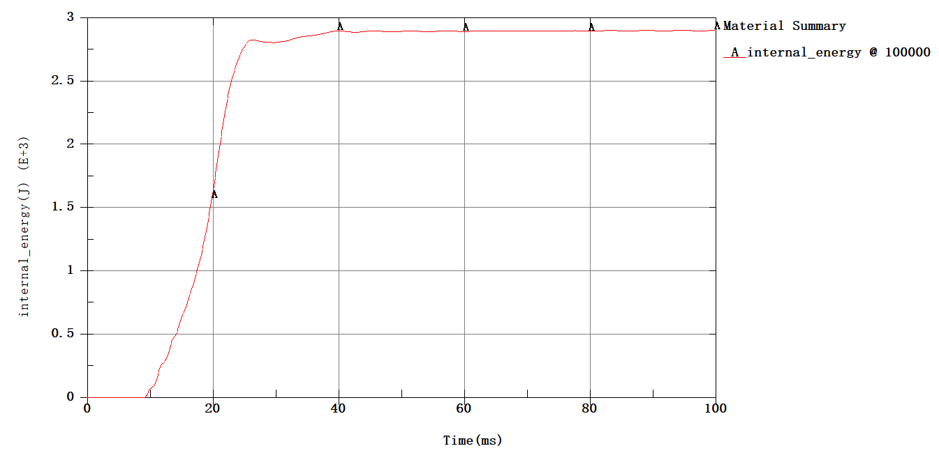

图5.14 吸能盒吸能曲线

5.3.2 4mm分析结果

在碰撞的过程中，需要查看防撞横梁的变形，如图5.15所示为优化方案4mm厚度下，防撞横梁的变形，从变形可以看出，防撞横梁的最大变形量为110.8mm。最大变形的位置为保险杠防撞梁的中部。

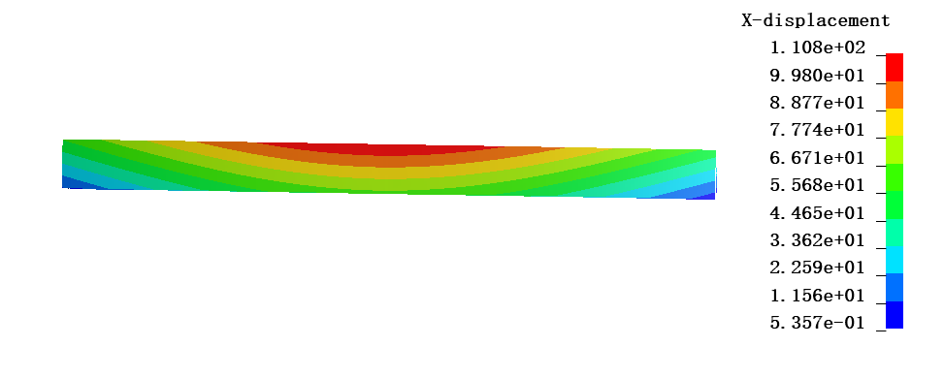

图5.15 防撞横梁变形云图

在碰撞的过程中，需要查看吸能盒的变形，如图5.16所示为优化方案4mm厚度下，吸能盒的变形，从变形可以看出，吸能盒的最大变形量为65.9mm。最大变形的位置为吸能盒的前端。吸能盒并没有完全压溃，需要对防撞横梁进行优化设计。

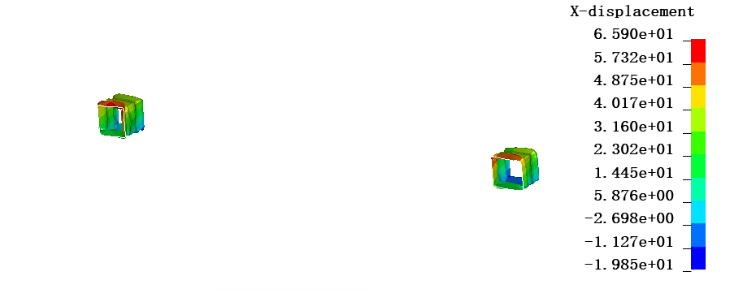

图5.16 吸能盒变形云图

如图5.17所示为优化方案4mm厚度下，防撞横梁的应变云图，从应变云图可以看出，防撞横梁的最大应变值为0.069，小于防撞横梁所用材料的许用应变，满足设计要求。

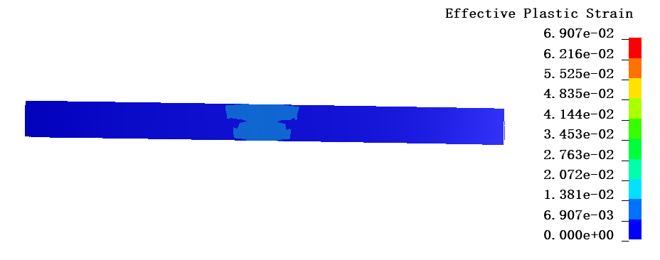

图5.17 防撞横梁应变云图

如图5.18所示为优化方案4mm厚度下，吸能盒的应变云图，从应变云图可以看出，吸能盒的最大应变值为2.697，由于吸能盒在碰撞的过程中需要全部压溃，所以对于吸能盒应变值只做对比分析，不进行具体评价。

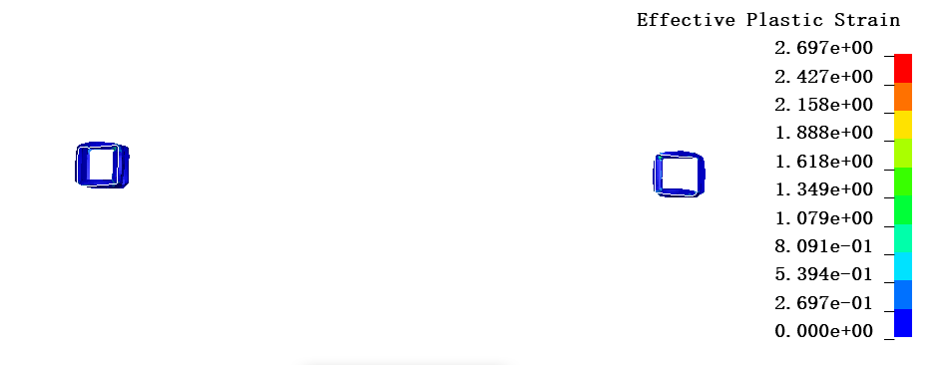

图5.18 吸能盒应变云图

为了分析防撞横梁系统各个零部件在碰撞过程中的吸能量，需要分别输出各个组件的内能变化曲线，分析其吸能效果。如图5.19所示为优化方案4mm厚度下，防撞横梁的内能变化曲线，从曲线中可以看出，在进行到碰撞的后期，防撞横梁的吸能量逐渐增大，最大吸能量为1846J。

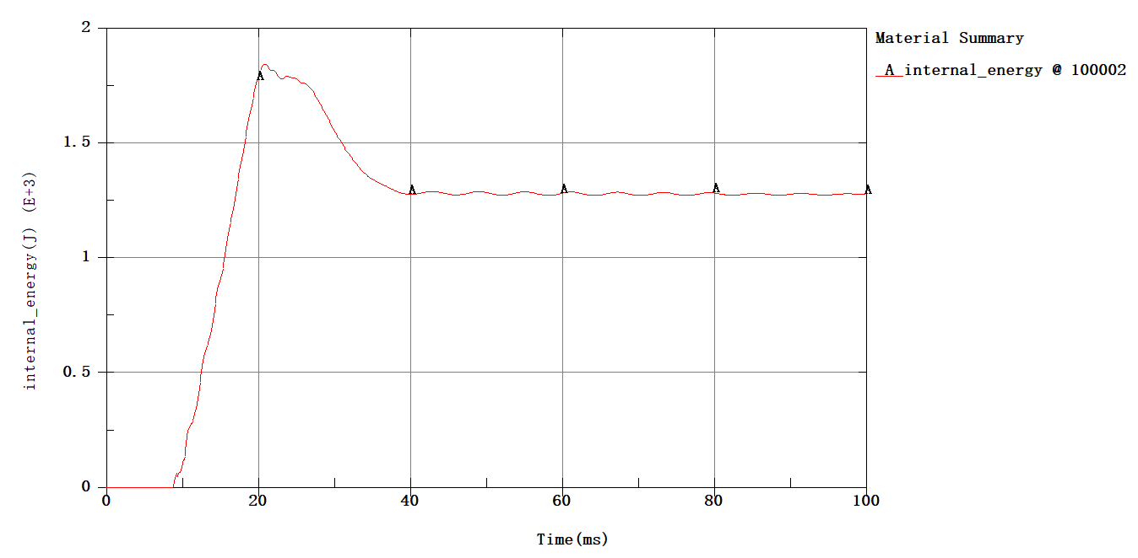

图5.19 防撞横梁吸能曲线

为了分析防撞横梁系统各个零部件在碰撞过程中的吸能量，需要分别输出各个组件的内能变化曲线，分析其吸能效果。如图5.20所示为优化方案4mm厚度下，吸能盒的内能变化曲线，从曲线中可以看出，在进行到碰撞的后期，吸能盒的吸能量逐渐增大，最大吸能量为2867J。

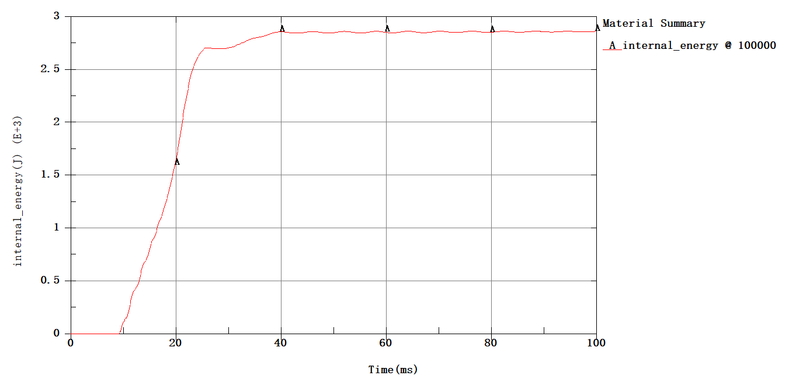

图5.20 吸能盒吸能曲线

5.4 不同材料防撞横梁分析结果

5.4.1 Q235分析结果

在碰撞的过程中，需要查看防撞横梁的变形，如图5.21所示为优化方案4mm厚度下采用Q235材料，防撞横梁的变形，从变形可以看出，防撞横梁的最大变形量为65.5mm。最大变形的位置为保险杠防撞梁的中部。

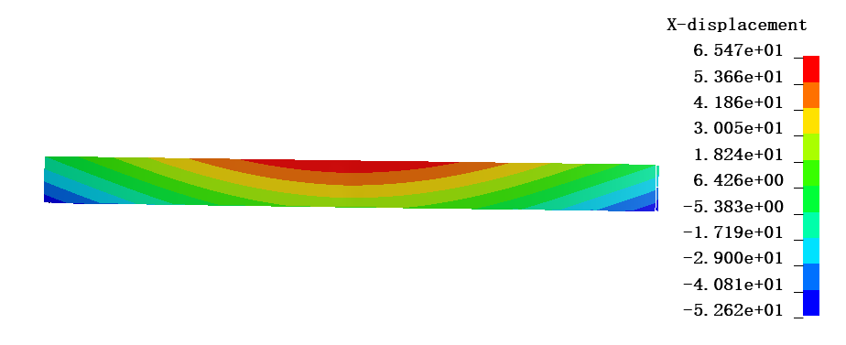

图5.21 防撞横梁变形云图

在碰撞的过程中，需要查看吸能盒的变形，如图5.22所示为优化方案4mm厚度下采用Q235材料，吸能盒的变形，从变形可以看出，吸能盒的最大变形量为9.5mm。最大变形的位置为吸能盒的前端。吸能盒并没有完全压溃，需要对防撞横梁进行优化设计。

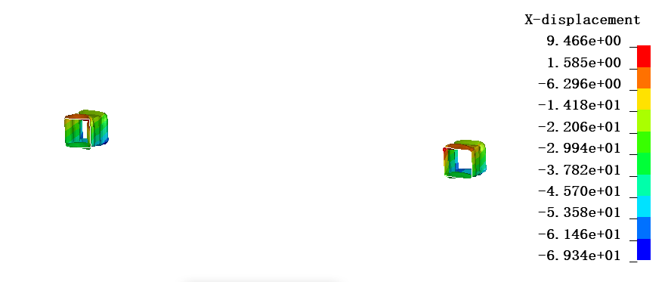

图5.22 吸能盒变形云图

如图5.23所示为优化方案4mm厚度下采用Q235材料，防撞横梁的应变云图，从应变云图可以看出，防撞横梁的最大应变值为0.028，小于防撞横梁所用材料的许用应变，满足设计要求。

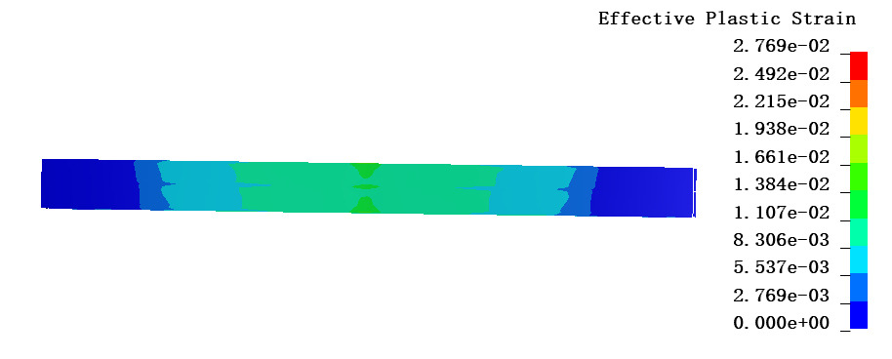

图5.23 防撞横梁应变云图

如图5.24所示为优化方案4mm厚度下采用Q235材料，吸能盒的应变云图，从应变云图可以看出，吸能盒的最大应变值为2.424，由于吸能盒在碰撞的过程中需要全部压溃，所以对于吸能盒应变值只做对比分析，不进行具体评价。

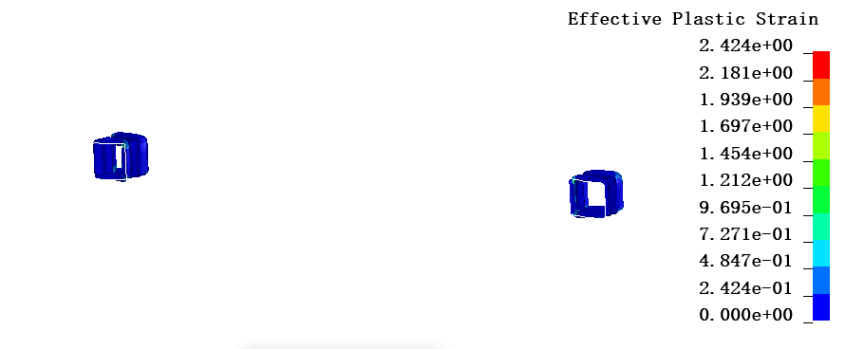

图5.24 吸能盒应变云图

为了分析防撞横梁系统各个零部件在碰撞过程中的吸能量，需要分别输出各个组件的内能变化曲线，分析其吸能效果。如图5.25所示为优化方案4mm厚度下采用Q235材料，防撞横梁的内能变化曲线，从曲线中可以看出，在进行到碰撞的后期，防撞横梁的吸能量逐渐增大，最大吸能量为2286J。

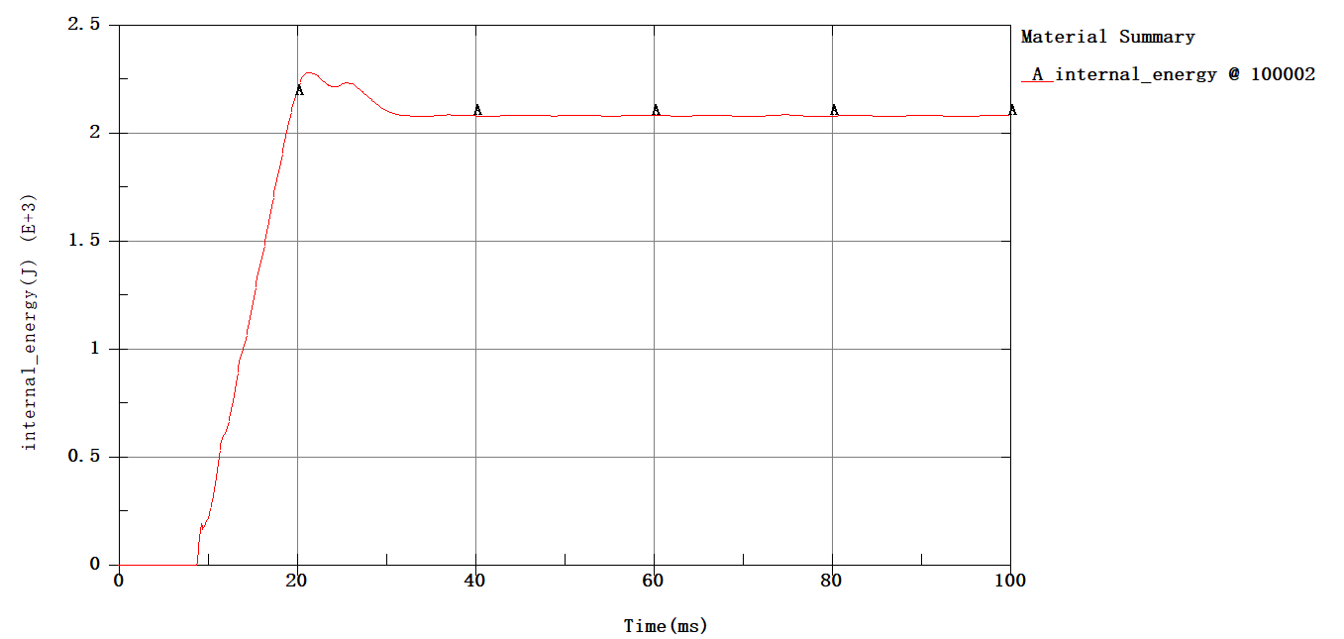

图5.25 防撞横梁吸能曲线

为了分析防撞横梁系统各个零部件在碰撞过程中的吸能量，需要分别输出各个组件的内能变化曲线，分析其吸能效果。如图5.26所示为优化方案4mm厚度下采用Q235材料，吸能盒的内能变化曲线，从曲线中可以看出，在进行到碰撞的后期，吸能盒的吸能量逐渐增大，最大吸能量为2568J。

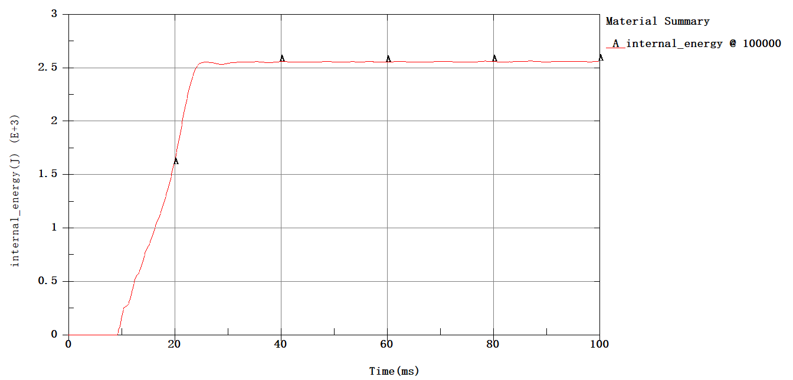

图5.26 吸能盒吸能曲线

5.4.2 HC780分析结果

在碰撞的过程中，需要查看防撞横梁的变形，如图5.27所示为优化方案4mm厚度下采用HC780材料，防撞横梁的变形，从变形可以看出，防撞横梁的最大变形量为149.2mm。最大变形的位置为保险杠防撞梁的中部。

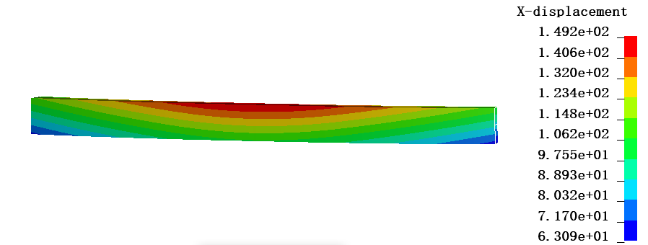

图5.27 防撞横梁变形云图

在碰撞的过程中，需要查看吸能盒的变形，如图5.28所示为优化方案4mm厚度下采用HC780材料，吸能盒的变形，从变形可以看出，吸能盒的最大变形量为116.8mm。最大变形的位置为吸能盒的前端。吸能盒并没有完全压溃，需要对防撞横梁进行优化设计。

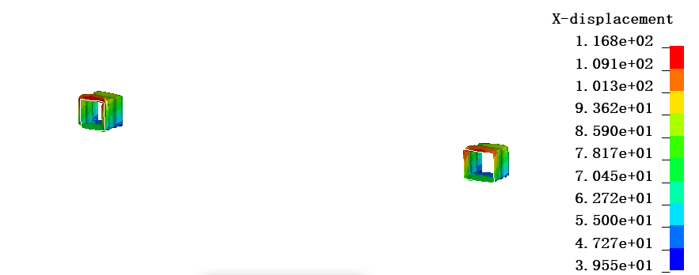

图5.28 吸能盒变形云图

如图5.29所示为优化方案4mm厚度下采用HC780材料，防撞横梁的应变云图，从应变云图可以看出，防撞横梁的最大应变值为0.007，小于防撞横梁所用材料的许用应变，满足设计要求。

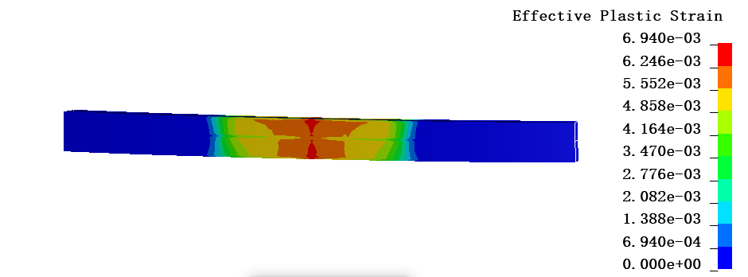

图5.29 防撞横梁应变云图

如图5.30所示为优化方案4mm厚度下采用HC780材料，吸能盒的应变云图，从应变云图可以看出，吸能盒的最大应变值为2.811，由于吸能盒在碰撞的过程中需要全部压溃，所以对于吸能盒应变值只做对比分析，不进行具体评价。

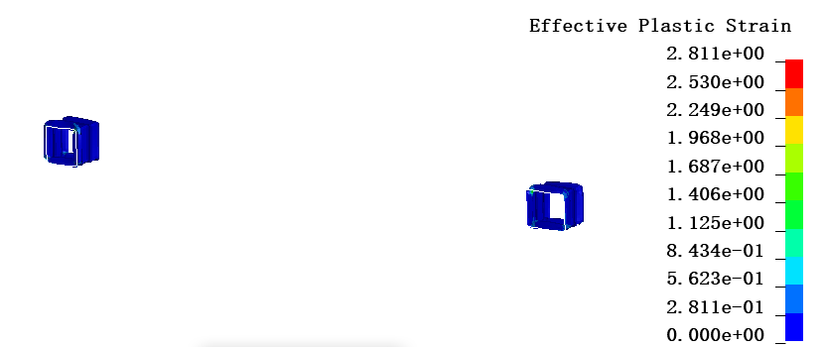

图5.30 吸能盒应变云图

为了分析防撞横梁系统各个零部件在碰撞过程中的吸能量，需要分别输出各个组件的内能变化曲线，分析其吸能效果。如图5.31所示为优化方案4mm厚度下采用HC780材料，防撞横梁的内能变化曲线，从曲线中可以看出，在进行到碰撞的后期，防撞横梁的吸能量逐渐增大，最大吸能量为2800J。

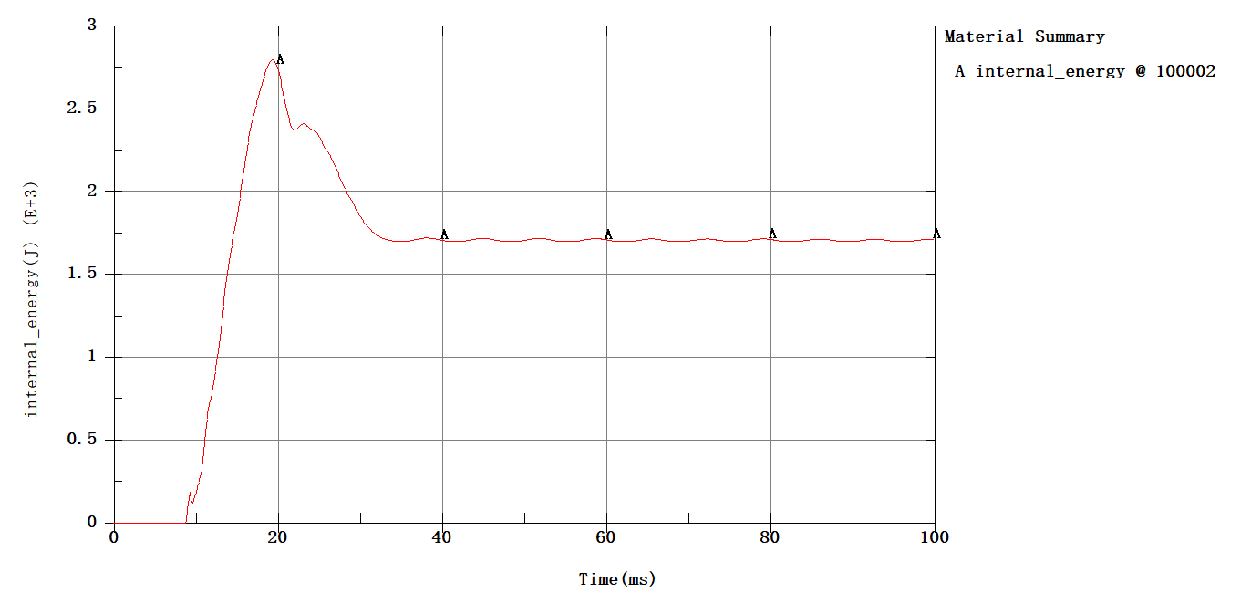

图5.31 防撞横梁吸能曲线

为了分析防撞横梁系统各个零部件在碰撞过程中的吸能量，需要分别输出各个组件的内能变化曲线，分析其吸能效果。如图5.32所示为优化方案4mm厚度下采用HC780材料，吸能盒的内能变化曲线，从曲线中可以看出，在进行到碰撞的后期，吸能盒的吸能量逐渐增大，最大吸能量为2604J。

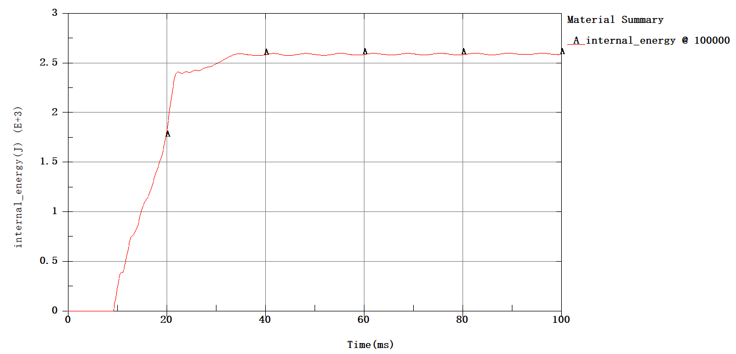

图5.32 吸能盒吸能曲线

5.5 本章小结

首先根据上一章节的分析结果，对防撞横梁的结构进行优化设计，优化设计的方案为将防撞横梁的前端进行填充，让其形成一个封闭的腔体，在此基础上在内部增加加强筋，使其形成“日”字形结构；其次，对优化方案进行验证，得到防撞横梁的最大应变值为1.246，不满足要求，同时吸能盒并没有达到理想的变形状态；再次，将防撞横梁的厚度分别增加至3mm和4mm，得出，随着防撞横梁厚度的增加，其应变值逐渐减小，吸能盒的变形逐渐增大，吸能盒的吸能量也逐渐增大；最后，将防撞横梁的材料换为Q235和HC780，得出随着防撞横梁材料的不断加强，其应变值不断减小，吸能盒也有较为合理的变形，但是吸能盒的能量吸收量较铝合金的吸收量少。因此，本文最终选择为在优化方案结构的基础上，采用4mm，材料为铝合金的防撞梁。

6 总结及展望

6.1 总结

本文在参考大量文献的基础上，对某轿车的防撞横梁进行正面碰撞的仿真分析，得到以下结论：

（1） 根据设计任务书的要求，在期刊网上查阅关于前防撞横梁碰撞的论文，尤其是近五年的论文，进行大量的拜读，了解当前前防撞横梁碰撞的背景和国内外研究现状，为后续前防撞横梁碰撞提供参考；

（2）介绍了碰撞过程中的基本运动方程，从质量守恒、能量守恒、动量守恒三个碰撞过程中的守恒方程，了解碰撞过程中的能量转换关系；其次介绍了碰撞仿真过程中有限元法的应用，分别从沙漏控制、时间步长控制和接触控制，了解碰撞有限元分析过程中需要控制的参数；最后通过中心差分法和接触算法对碰撞过程有了更加清晰的认识。本章节为后续防撞横梁的有限元分析提供一定的理论依据；

（3）建立防撞横梁有限元分析模型。首先，将防撞横梁的三维模型导入有限元软件ansys中，进行几何清理，得到防撞横梁系统各组件的中面，并对其进行操作处理，对抽取的中面进行网格的划分，网格的大小为5mm，并对其网格质量进行检查；其次，建立各个组件的材料参数和属性参数，采用MAT24号材料和壳单元的属性；最后，通过SPOTWELD单元模拟防撞横梁与吸能盒的焊接关系，建立完整的防撞横梁系统有限元模型；

（4）对防撞横梁模型进行配重；其次，建立刚性墙，并赋予其MAT20材料和壳单元的属性；再次，通过SURFACE_TO_SURFACE关键字建立防撞横梁与刚性墙的接触；最后，建立防撞横梁的碰撞速度为30km/h，建立控制卡片，并进行计算。通过计算后，对计算结果进行分析。首先，通过输出质量百分比增加曲线，得到整个碰撞过程中质量增加百分比为0.09%，小于规定的5%，满足要求，通过能量变化曲线可以得出，在整个碰撞过程中，能量守恒，表明此次分析结果的准确性；其次，通过变形分析，得出防撞横梁在碰撞的过程中，变形量为129.8mm，通过应变云图得出，最大应变值为0.747，大于所用材料的最大许用应变，不满足要求；最后，对各组件的吸能量进行分析，得到防撞横梁的吸能量为2366.1J，吸能盒的能量吸收量为2411.1J；

（5）对防撞横梁的结构进行优化设计，优化设计的方案为将防撞横梁的前端进行填充，让其形成一个封闭的腔体，在此基础上在内部增加加强筋，使其形成“日”字形结构；其次，对优化方案进行验证，得到防撞横梁的最大应变值为1.246，不满足要求，同时吸能盒并没有达到理想的变形状态；再次，将防撞横梁的厚度分别增加至3mm和4mm，得出，随着防撞横梁厚度的增加，其应变值逐渐减小，吸能盒的变形逐渐增大，吸能盒的吸能量也逐渐增大；最后，将防撞横梁的材料换为Q235和HC780，得出随着防撞横梁材料的不断加强，其应变值不断减小，吸能盒也有较为合理的变形，但是吸能盒的能量吸收量较铝合金的吸收量少。因此，本文最终选择为在优化方案结构的基础上，采用4mm，材料为铝合金的防撞梁。

6.2 展望

本文对防撞横梁进行正面碰撞的仿真，虽然有一定的成果，但是由于本文水平有限，仍存在一定的不足：

（1）本文只对30km/h速度下的正面碰撞进行分析，未对其余的速度开展分析；

（2）本文只对防撞横梁进行正面碰撞分析，未将其放入整车模型中进行仿真。

参考文献

[1] 张金换,杜汇良,马春生.汽车碰撞安全性设计[M].北京:清华大学出版社,2010.

[2] 庞佳帝.轿车白车身前端结构正碰安全性分析与评价[D].吉林:吉林大学,2015.

[3] 周华.汽车保险杠耐撞性试验研究[D].吉林:吉林大学,2009.

[4] 何成.薄壁金属结构耐撞性优化研究[D].南京:南京航空航天大学,2010.

[5] 李俊岩.浅谈汽车保险杠设计的可靠性和安全性[J].上海汽车,2006(7).

[6] Kim H,Hong SG.Optimization of Bumper System Under Various Requirement[C].Proced of the World Congress,Society of Automotive Engineers,2001.

[7] Tanlak N,Sonmez FO,Senaltun M.Shape optimization of bumper beams under high-velocity impact loads[J].Engineering Structures,2015,95:49-60.

[8] Liang J,Liang T,Li Y.Novel flexible cores in rotary draw bending forming:applied for the commercial vehicle anti-collision beam with retangular ribbed section[J].The International Journal of Advances Manufacturing Technology,2021:1-12.

[9] Eyvazian A,Habibi MK.Axial crushing behavior and energy absorption efficiency of corrugated tubes[J].Materials and Design,2014,54:1028-1038.

[10] Nia AA,Parsapour M.Comparative analysis of energy absorption capacity of simple and multi-cell thin-walled tubes with triangular,square,hexagonal and octagonal sections[J].Thin-Walld structures,2014,74:155-165.

[11] PARK D K.Bumper optimum design using the dynamically equivalent beam under various impact conditions[J].International Journal of Automotive Technology,2014,15(6):937-943.

[12] Asanjarani A,Dibajian SH.Multi-objective crashworthiness optimization of tapered thin-walled square tubes with indentations[J].Thin-Walled structures,2017,116:26-36.

[13] J.W.Wiese,C.D,Kan.A comparison of the safety performance of aluminum and steel in conventional automotive construction[M].SAE Technical Paper,1998.

[14] S.Santosa,T.Wierzbicki.Crash behavior of box columns filled with aluminum honeycomb or foam[J].Computers&Structures,1998,68(04):343-376.

[15] A.K.Toskoy,M.Guden.Partial AL foam filling of commercial 1050H14 crash boxes:The effect of box column thickness and foam relative density on energy absorption[J].Thin-walled structures,2010,48(07):482-494.

[16] 胡红舟,钟志华.一种汽车防撞梁轻量化结构的仿真分析与试验研究[J].汽车工程,2018,40(08):918-925.

[17] 张友国,宋小文,李卓富.电动车仿生铝防撞梁耐撞性设计[J].汽车工程学报,2019,9(02):89-96.

[18] 徐忠明,徐小飞,万鑫铭.铝合金保险杠防撞梁结构优化设计[J].机械工程学报,2013,49(08):136-142.

[19] 方永利,黄洁,张峰.参数驱动的新能源汽车吸能盒结构优化设计[J].机械设计,2020,37(S2):181-186.

[20] 王建海,兰凤崇,曾立锵.预溃拉伸吸能结构的构建、分析与优化[J].汽车工程,2021,43(02):253-261.

[21] 苏来华.汽车保险杠系统低速碰撞的耐撞性研究[D].郑州:华北水利水电大学,2022.

致谢

论文至此已接近尾声，这也代表着我即将结束这一段充满回忆的校园之旅。回想这两年虽然很短暂，但带给我的成长却是不可衡量的，我想了很多却又不知道该如何下笔，大概是要感谢的人和事数不胜数。

首先最要感谢的是我的论文指导老师刘利娟老师，我时常感到幸运能够在您的组里，因为我一开始把所有的精力都花在准备考研上所以我的进度不算快，而您却给予了我十分的包容和理解，从论文选题到结构的确定您能够给我提供了很多的建议和指导，也会给我鼓励让我相信自己可以被录取在我的考试尘埃落定之后您也很关心我论文的进度，经常不惜牺牲自己的时间在线下给我指导，您是一个很好的老师不仅有认真负责的工作态度更像是一个循循善诱的长辈，我将牢记老师的教诲在今后求学的生涯，也祝愿老师工作顺利桃李芬芳。

感谢我这一路上结识的同学朋友们。因为有了你们我的大学生涯才能如此丰富，我时常惊讶于你们在某一方面的专业能力，更感谢你们能够不吝赐教，让我弥补了许多的不足。我们在茫茫人海中相识又携手走过了这一段人生的旅途，现在我们也将奔赴各自新的未来，希望大家都可以在自己的世界里继续闪闪发光也希望我们的回忆永在记忆的长河里闪烁。

最后我要感谢我自己，那个无数个清晨和晚上往返于自习室的自己，即使也会徘徊迷茫甚至哭泣但始终没有想过放弃的坚韧的自己。是你一次又一次地重新书写了自己的命运，愿你在今后的求学路上不忘初心。